PET 2 – 1º ano – 2021

Escola:______________________________________________________________________
Nome:_______________________________________________________________________
Ano: ________ Turma:____________________ Prof. _________________________________
Sumário
LÍNGUA PORTUGUESA 1ª SEMANA 2
LÍNGUA PORTUGUESA 2ª SEMANA 4
LÍNGUA PORTUGUESA 3ª SEMANA 7
LÍNGUA PORTUGUESA 4ª SEMANA 10
LÍNGUA PORTUGUESA 5ª SEMANA 12
LÍNGUA PORTUGUESA 6ª SEMANA 14
MATEMÁTICA 1ª SEMANA 16
MATEMÁTICA 2ª SEMANA 19
MATEMÁTICA 3ª SEMANA 22
MATEMÁTICA 4ª SEMANA 25
MATEMÁTICA 5ª SEMANA 28
MATEMÁTICA 6ª SEMANA 31
CIÊNCIAS 1ª SEMANA 34
CIÊNCIAS 2ª SEMANA 37
CIÊNCIAS 3ª SEMANA 40
CIÊNCIAS 4ª SEMANA 43
CIÊNCIAS 5ª SEMANA 46
CIÊNCIAS 6ª SEMANA 50
GEOGRAFIA 1ª SEMANA 53
GEOGRAFIA 2ª SEMANA 56
GEOGRAFIA 3ª SEMANA 58
GEOGRAFIA 4ª SEMANA 60
GEOGRAFIA 5ª SEMANA 62
GEOGRAFIA 6ª SEMANA 64
HISTÓRIA 1ª SEMANA 67
HISTÓRIA 2ª SEMANA 70
HISTÓRIA 3ª SEMANA 73
HISTÓRIA 4ª SEMANA 76
HISTÓRIA 5ª SEMANA 79
HISTÓRIA 6ª SEMANA 82
EDUCAÇÃO FÍSICA 1ª SEMANA 85
EDUCAÇÃO FÍSICA 2ª SEMANA 87
EDUCAÇÃO FÍSICA 3ª SEMANA 89
EDUCAÇÃO FÍSICA 4ª SEMANA 91
EDUCAÇÃO FÍSICA 5ª SEMANA 94
EDUCAÇÃO FÍSICA 6ª SEMANA 96

LÍNGUA PORTUGUESA 1ª SEMANA
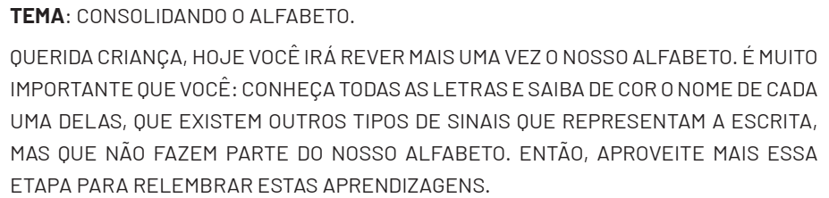
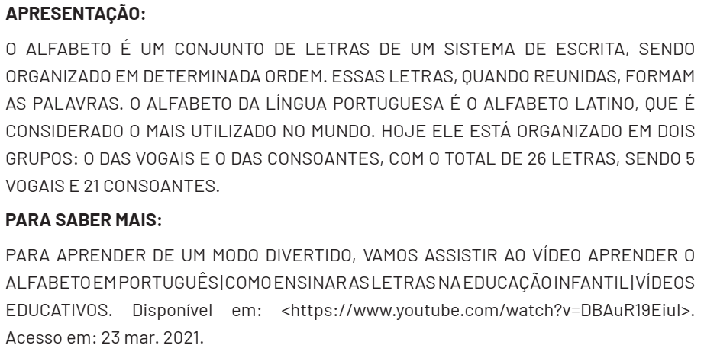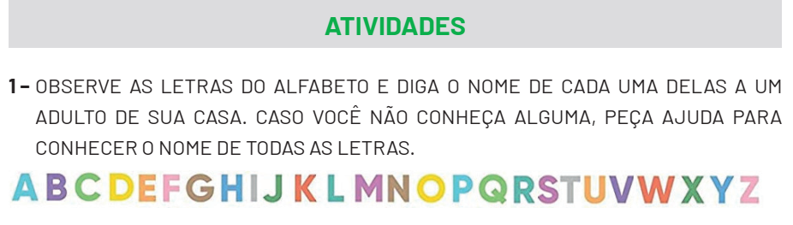
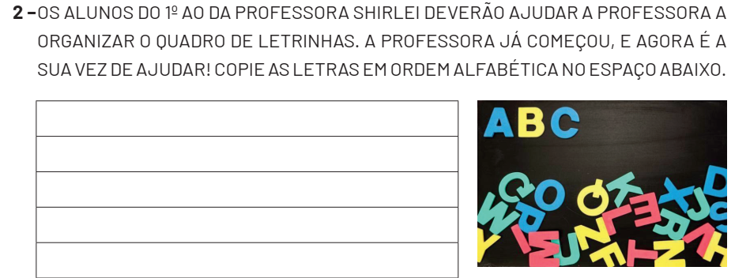
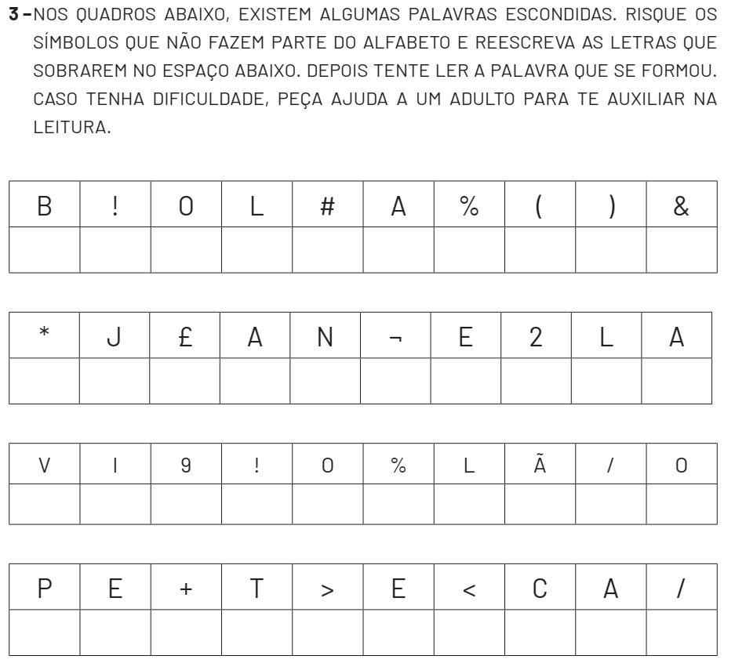

LÍNGUA PORTUGUESA 2ª SEMANA
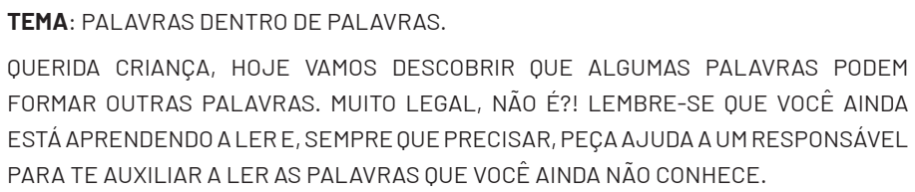
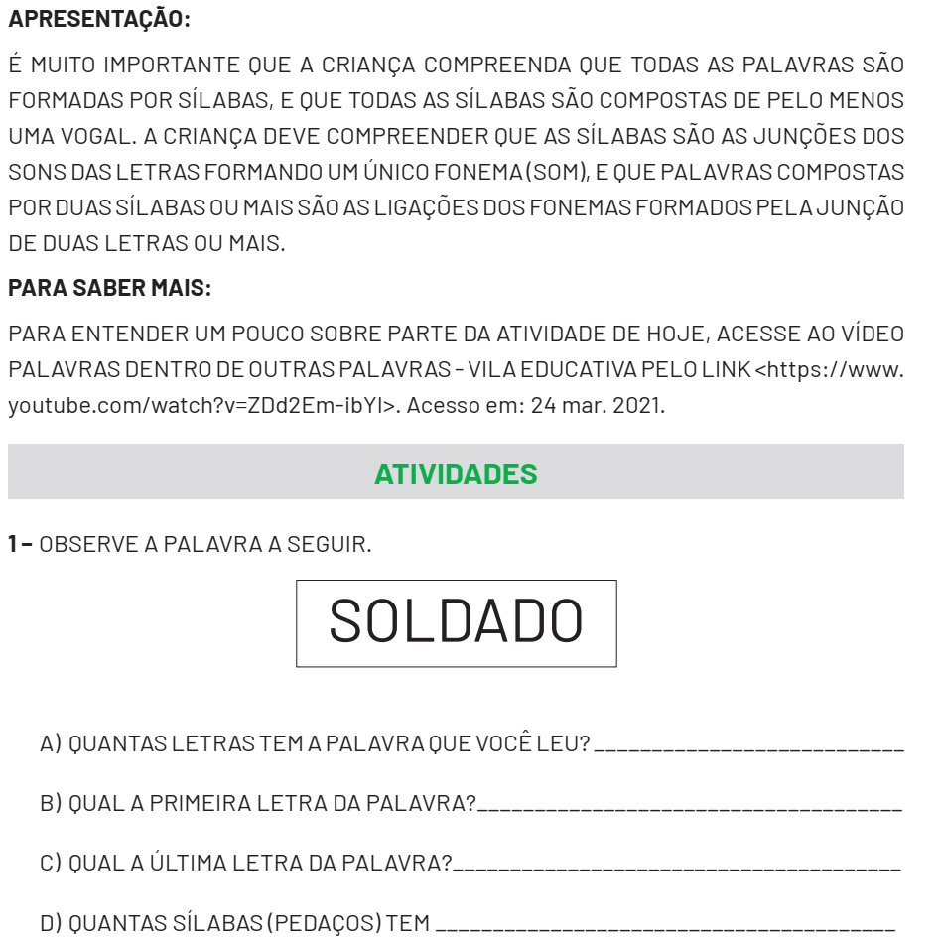
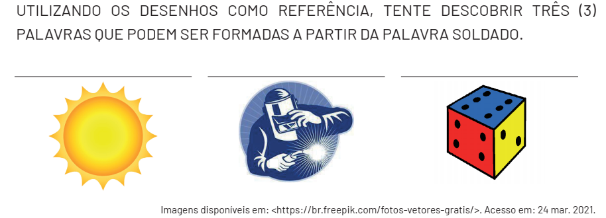

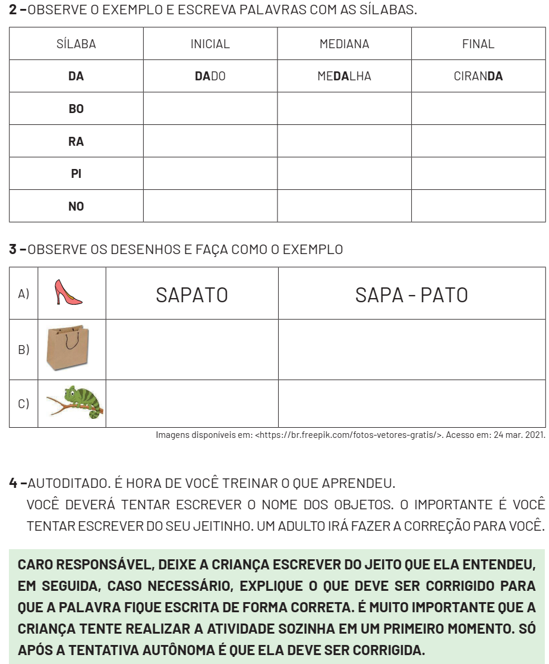

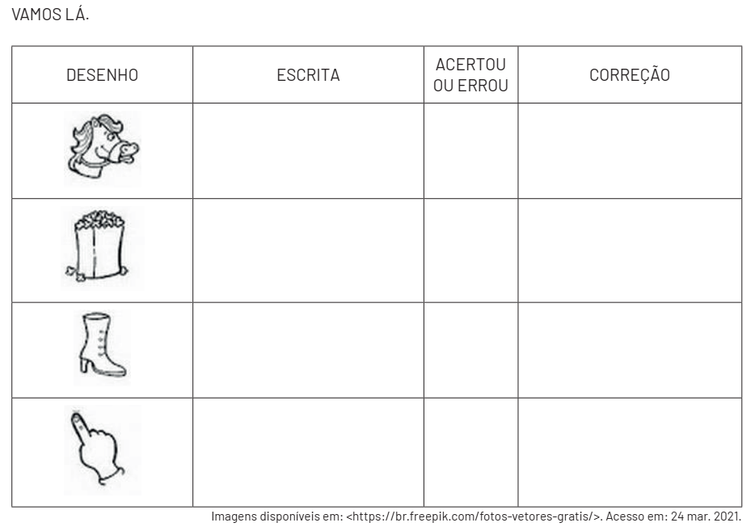

LÍNGUA PORTUGUESA 3ª SEMANA
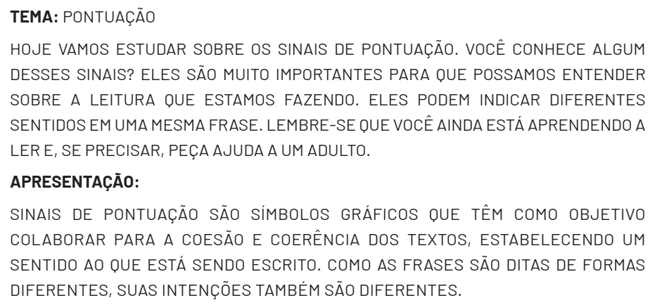
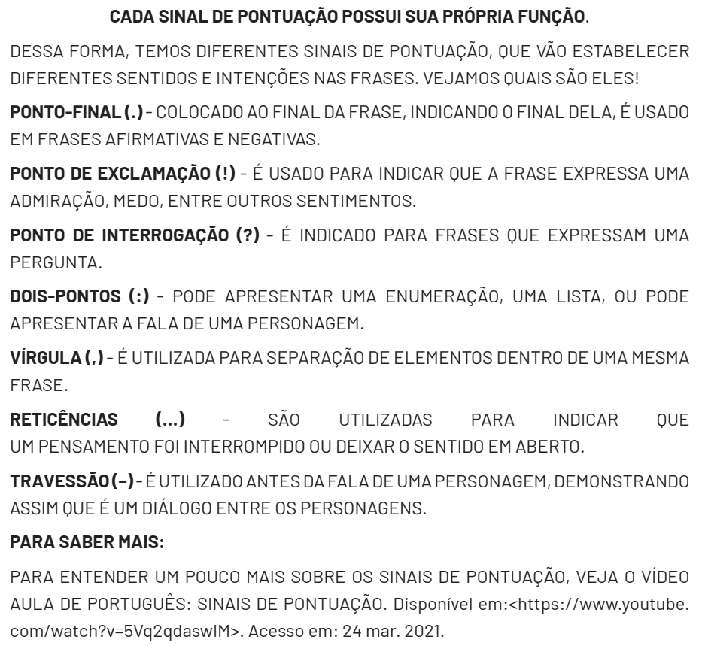
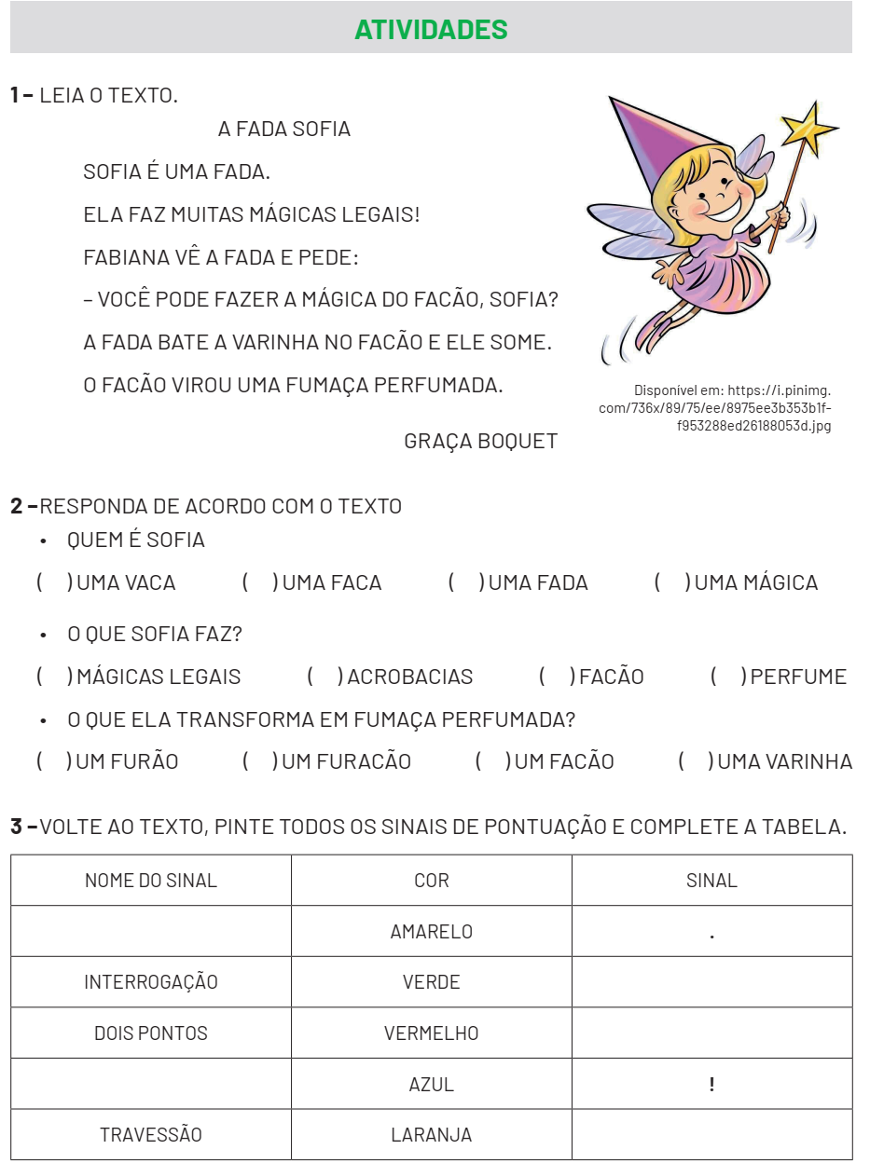

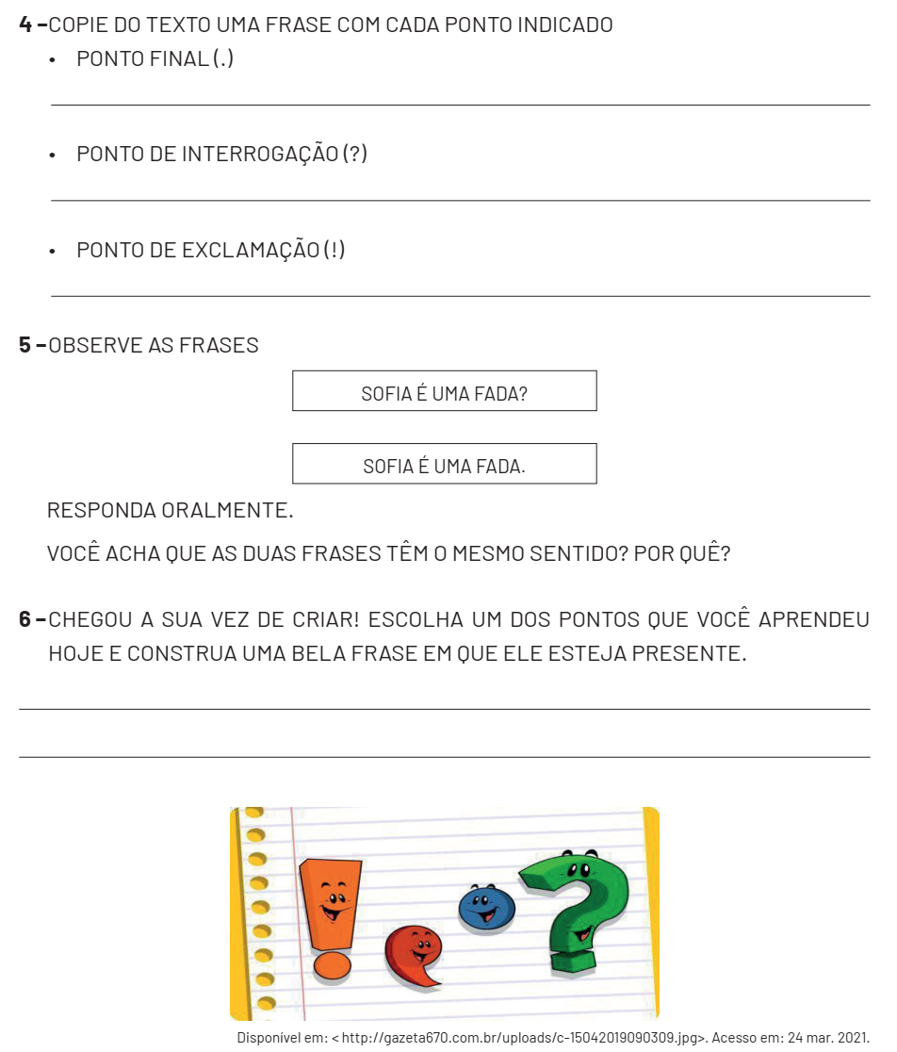

LÍNGUA PORTUGUESA 4ª SEMANA
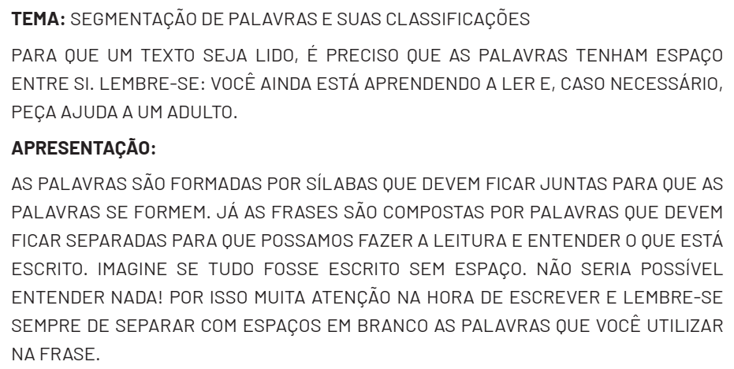
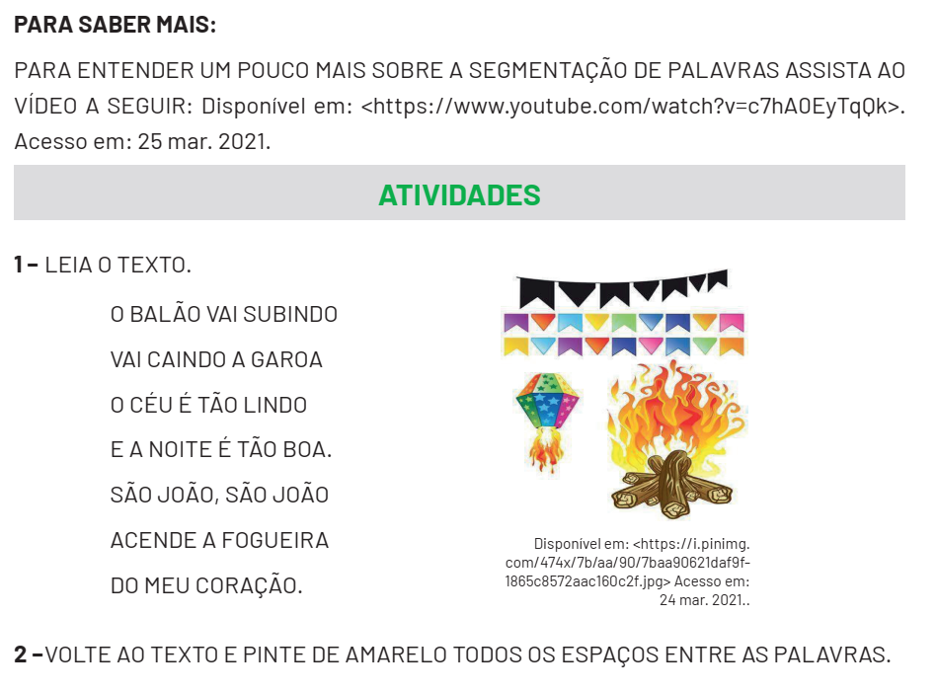

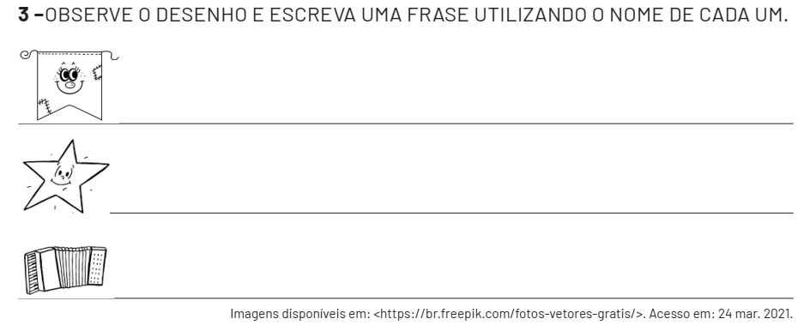

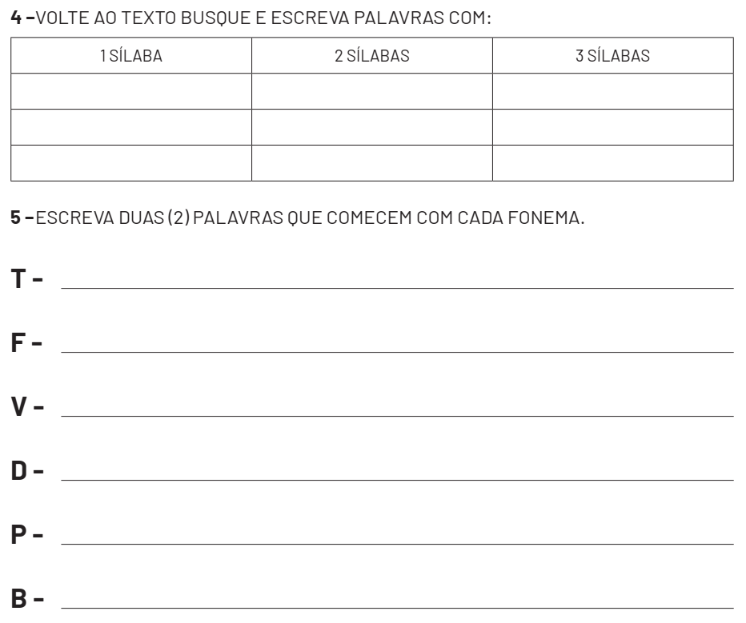

LÍNGUA PORTUGUESA 5ª SEMANA
TEMA: POEMA
QUERIDA CRIANÇA. HOJE VOCÊ VAI CONHECER O GÊNERO TEXTUAL POEMA. NÃO SE PREOCUPE, VOCÊ AINDA ESTÁ APRENDENDO A LER E, SEMPRE QUE PRECISAR, PEÇA AJUDA A UM RESPONSÁVEL.
APRESENTAÇÃO:
AS RIMAS E OS POEMAS, ALÉM DE DELICIOSOS, TRAZEM MUITOS BENEFÍCIOS PARA AS CRIANÇAS. OS POEMAS DESENVOLVEM A LINGUAGEM, A MEMÓRIA E CRIAM VÍNCULOS ENTRE OS ADULTOS E OS PEQUENOS LEITORES. POR ISSO, VAMOS APRENDER UM POEMA QUE FALA DE UM BRINQUEDO QUE MUITAS CRIANÇAS ADORAM: A BOLA. VAMOS APRENDER COM ELE?!
PARA SABER MAIS: QUE TAL CONHECER UM POUCO MAIS SOBRE ESTE GÊNERO TEXTUAL. ASSISTA O VÍDEO: O QUE É POEMA? Disponível em: <https://www.youtube.com/watch?v=y--7PQhtbLs>. Acesso em: 29 de março de 2021.

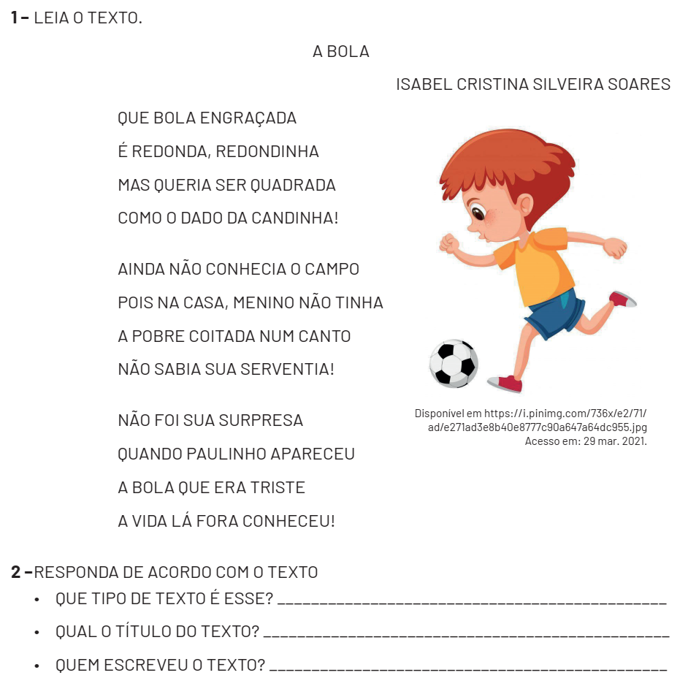
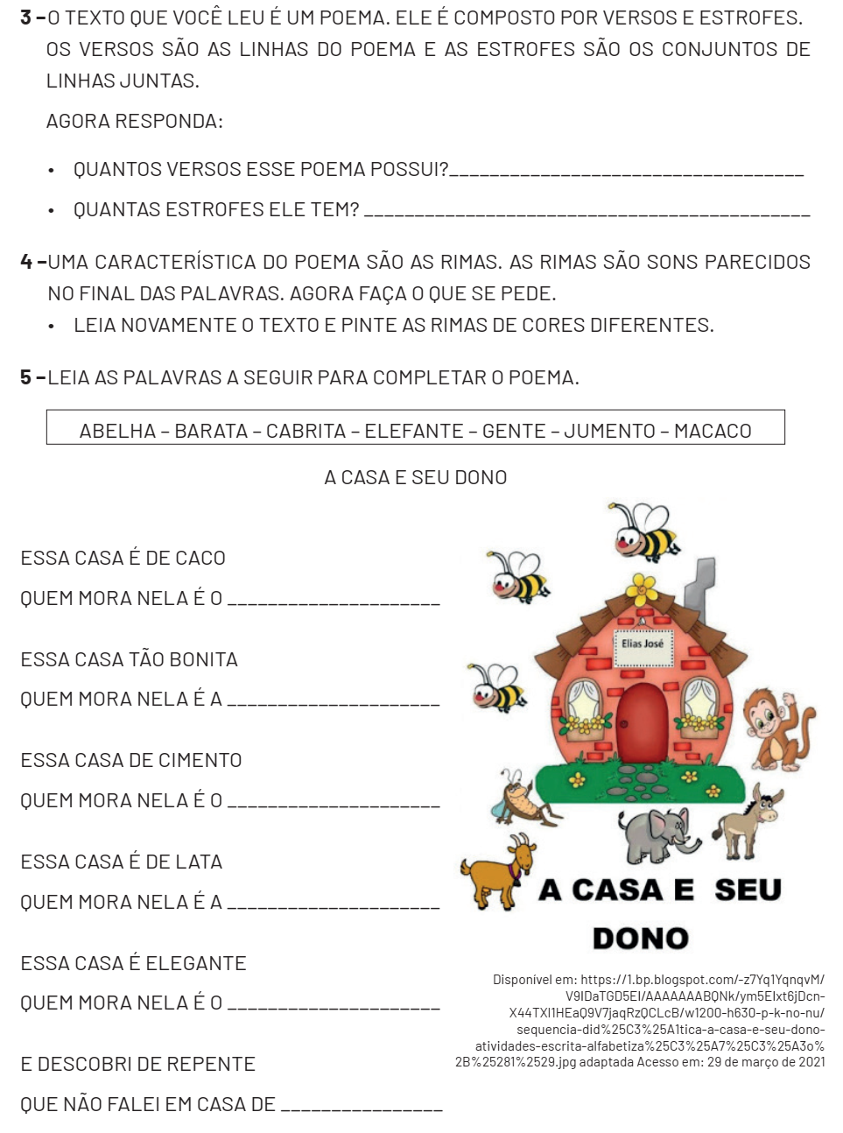

LÍNGUA PORTUGUESA 6ª SEMANA
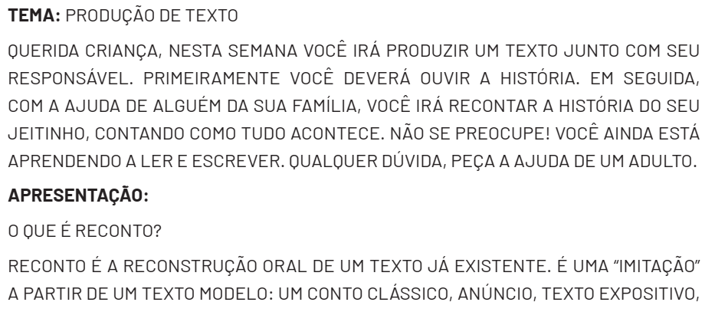
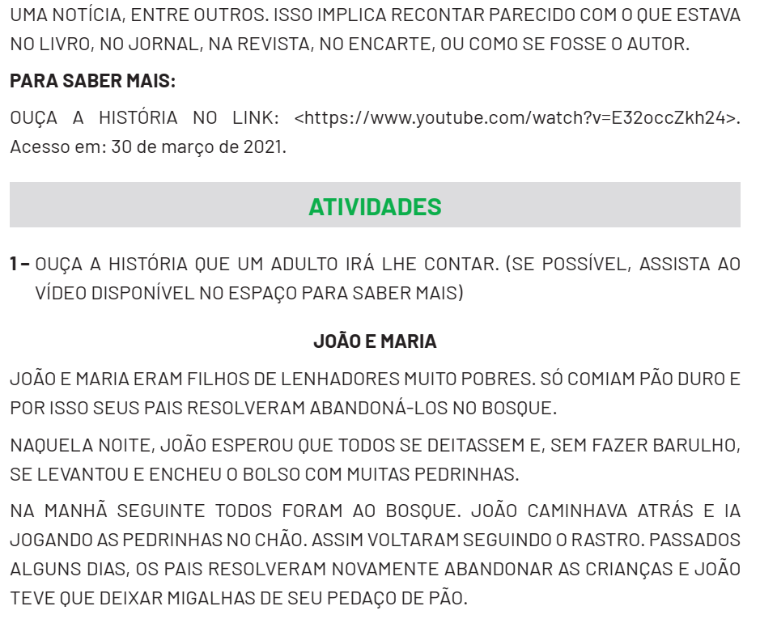

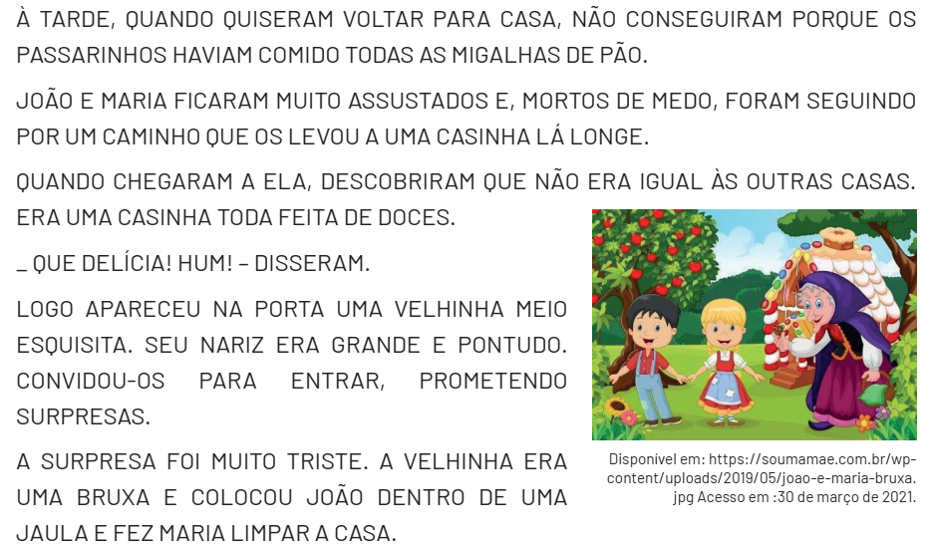
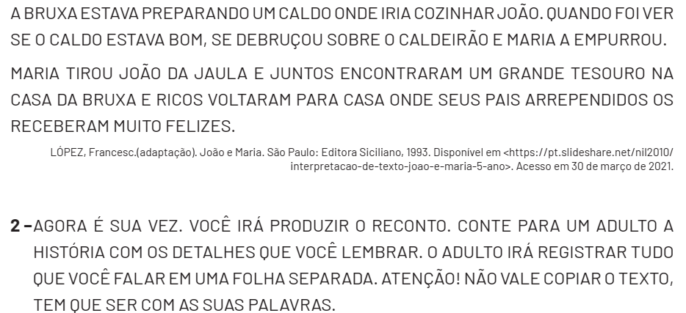
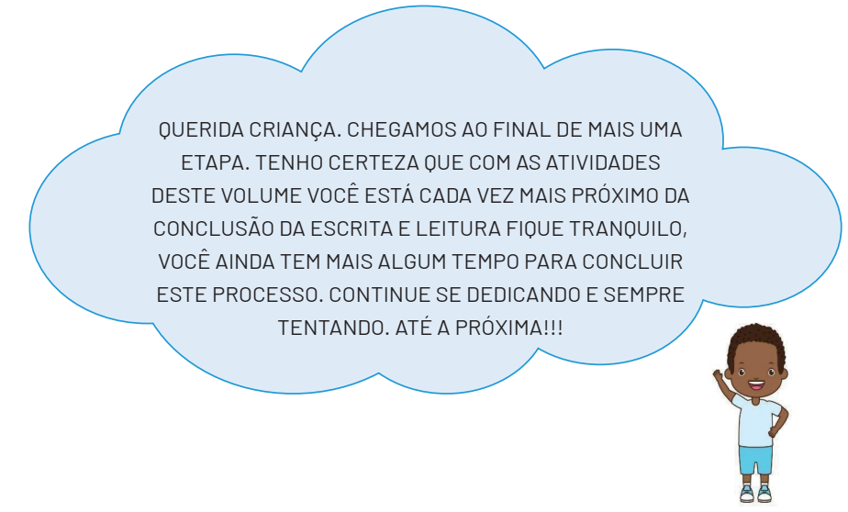

MATEMÁTICA 1ª SEMANA
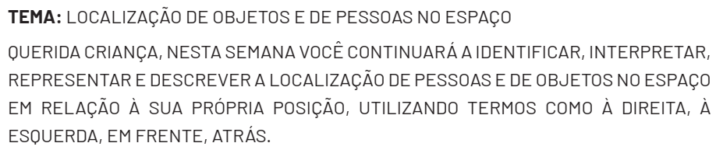
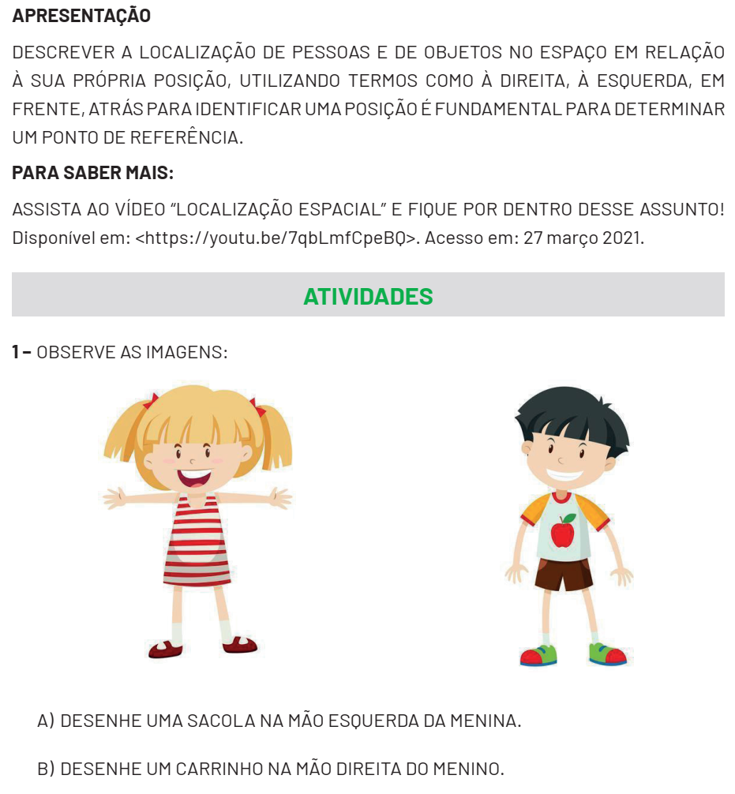

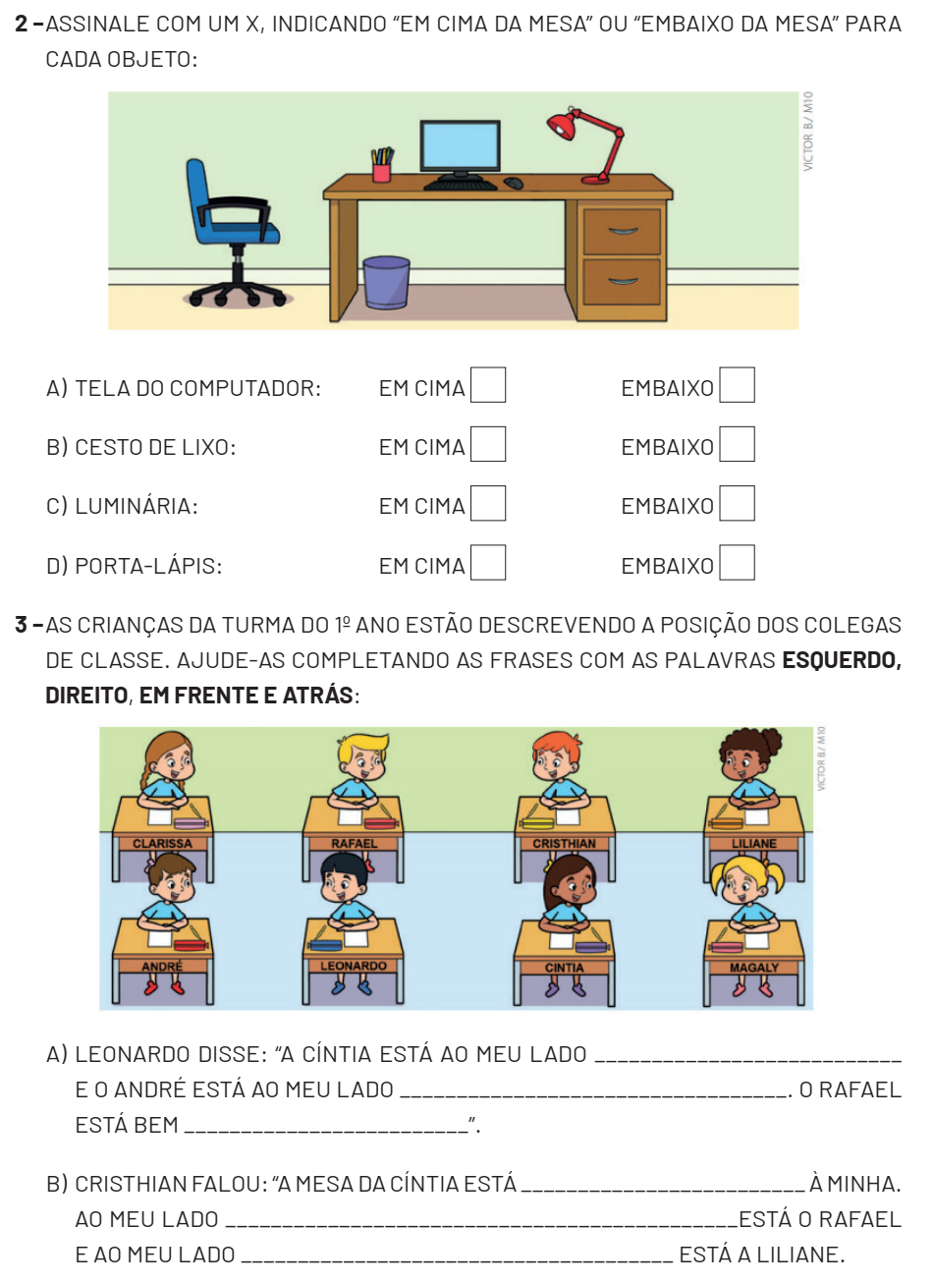

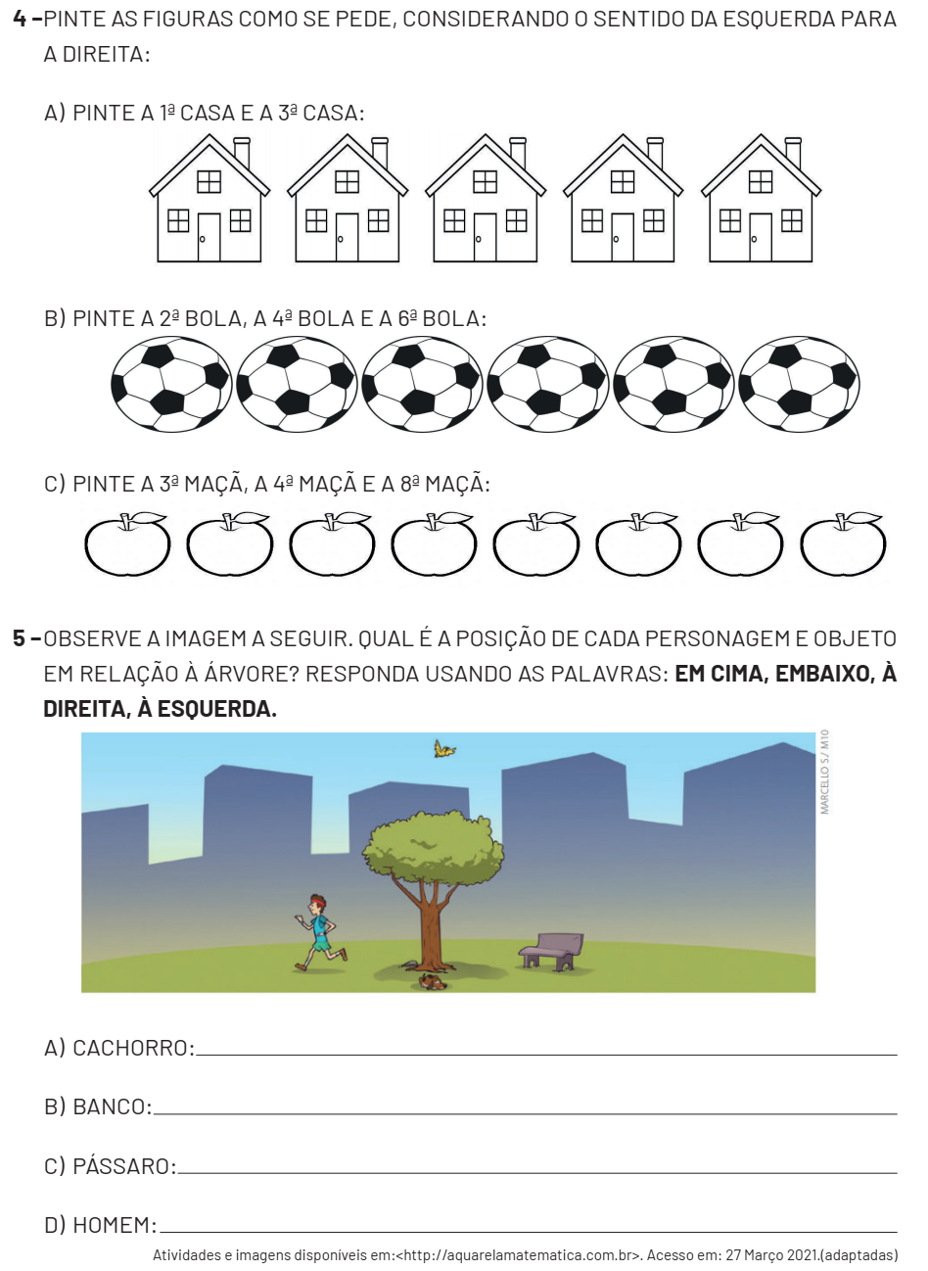

MATEMÁTICA 2ª SEMANA
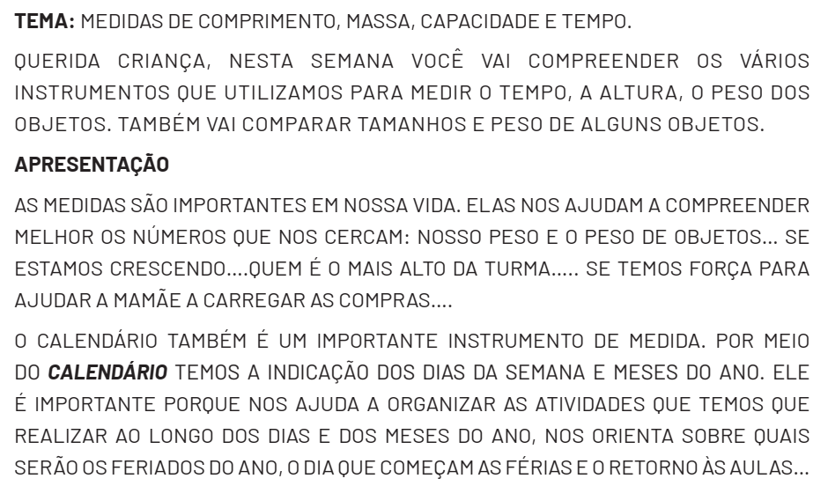
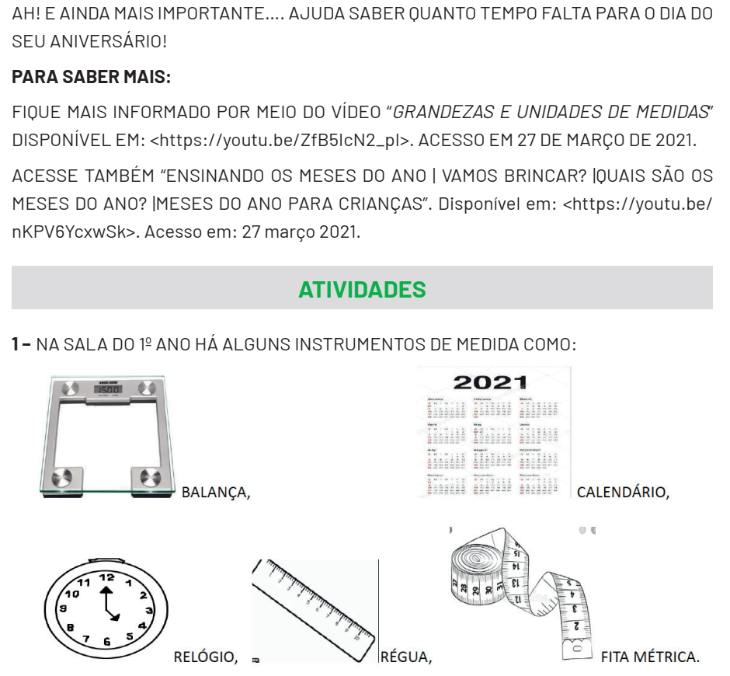

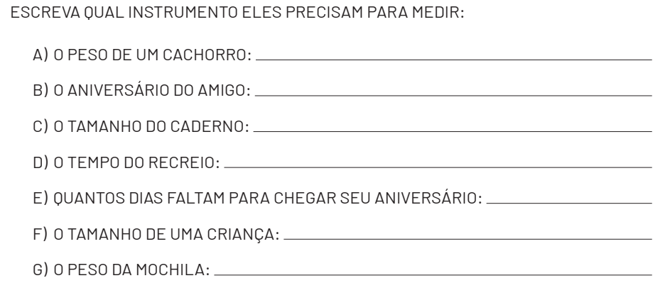
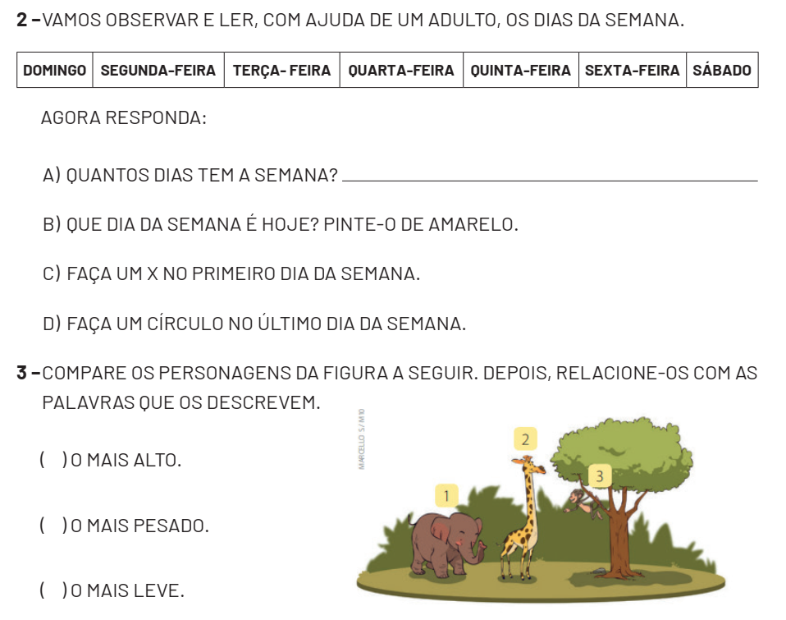

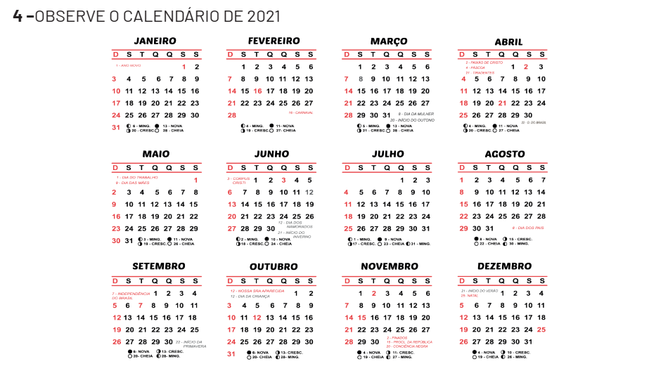

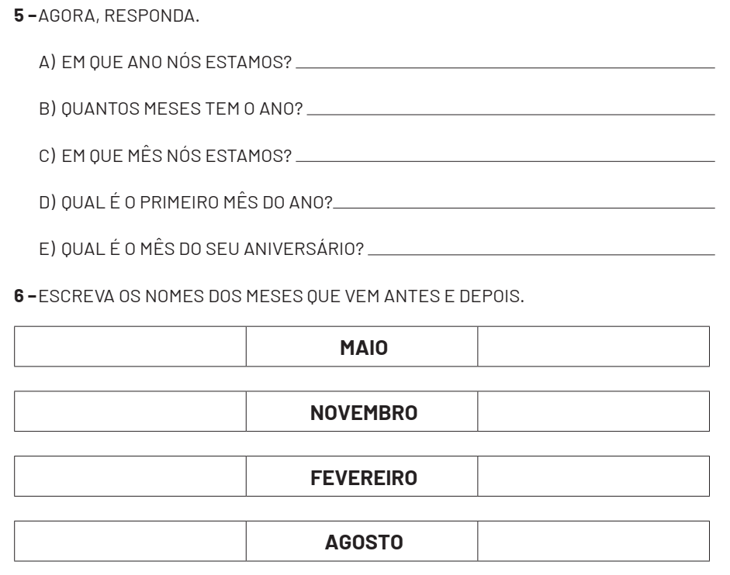

MATEMÁTICA 3ª SEMANA
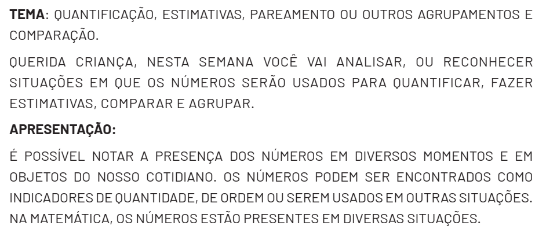
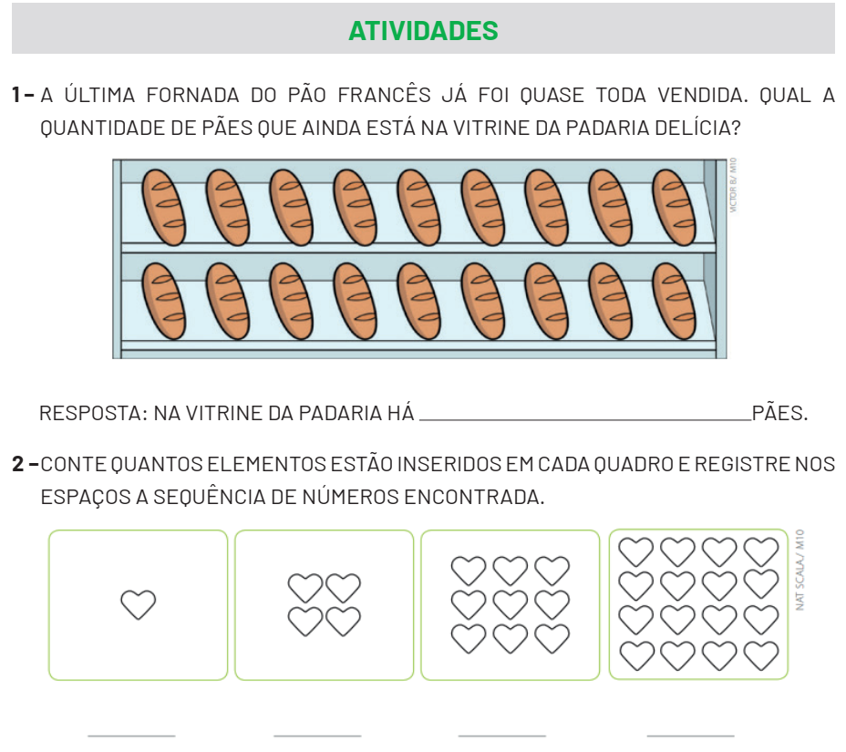

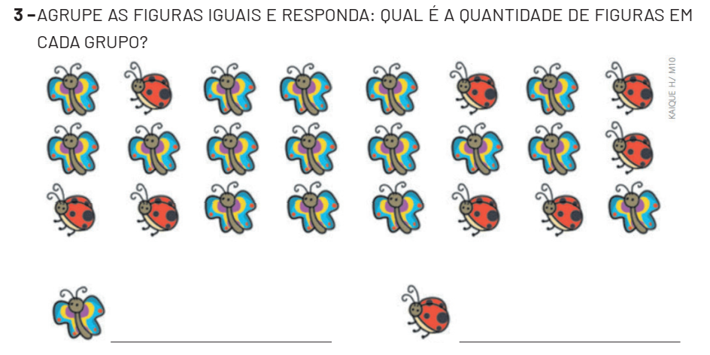

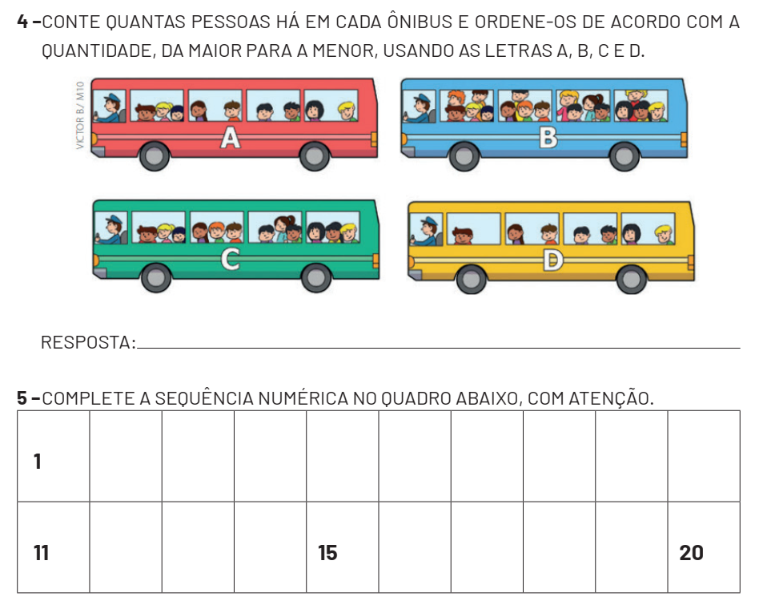

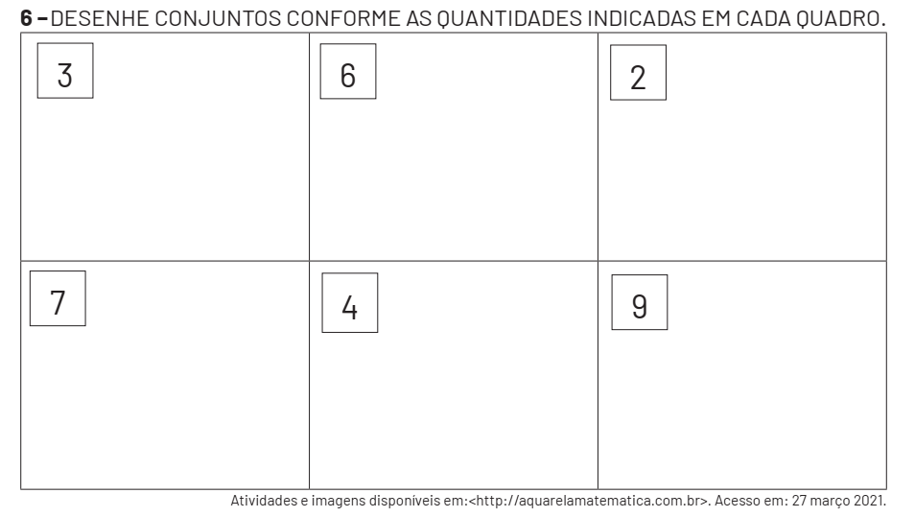

MATEMÁTICA 4ª SEMANA
TEMA: LEITURA DE TABELAS E DE GRÁFICOS DE COLUNAS SIMPLES. COLETA E
ORGANIZAÇÃO DE INFORMAÇÕES. QUERIDA CRIANÇA, NESTA SEMANA VOCÊ VAI LER E INTERPRETAR DADOS EXPRESSOS EM TABELAS E EM GRÁFICOS DE COLUNAS SIMPLES E ORGANIZAR DADOS.
APRESENTAÇÃO:
O QUE OS GRÁFICOS APRESENTAM? COMO PODEMOS ORGANIZAR OS DADOS DE UMA PESQUISA EM UM GRÁFICO OU TABELA? ESSA FORMA DE ORGANIZAÇÃO DEIXA MAIS FÁCIL A NOSSA COMPREENSÃO DOS DADOS? FAÇA AS ATIVIDADES PROPOSTAS ABAIXO E TIRE SUAS CONCLUSÕES SOBRE AS PERGUNTAS ACIMA!
PARA SABER MAIS: FIQUE CRAQUE NA INTERPRETAÇÃO DOS GRÁFICOS E DAS TABELAS VENDO OS VÍDEOS AQUI SUGERIDOS:
Disponível em: <https://www.youtube.com/watch?v=Kwt92IO6DPs>. e <https://www.youtube.com/watch?v=PczJAqT6clo>. Acesso em: 27 março 2021.

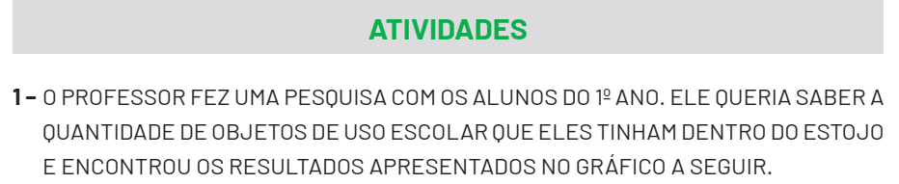
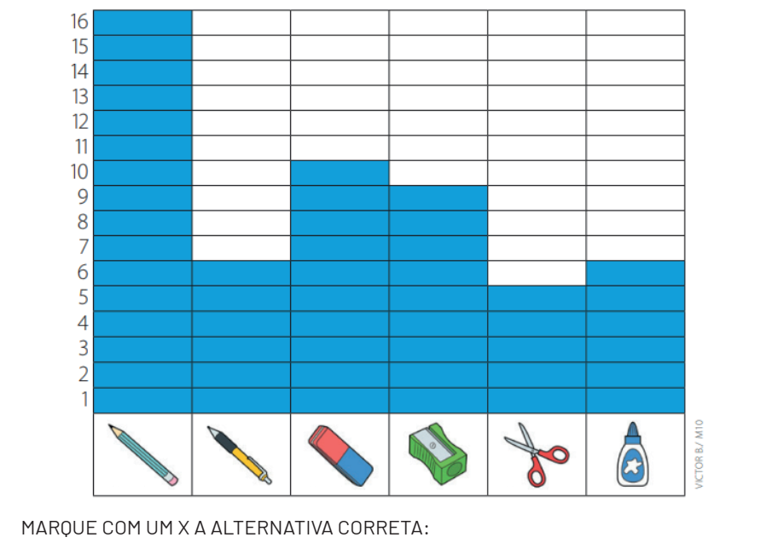
A) O NÚMERO DE BORRACHAS ENCONTRADO É UMA UNIDADE MAIOR QUE O NÚMERO DE APONTADORES.
B) O NÚMERO DE CANETAS É IGUAL AO NÚMERO DE TESOURAS.
C) O NÚMERO DE LÁPIS ENCONTRADO É 9 UNIDADES MAIOR QUE O NÚMERO DE
CANETAS.
D) O NÚMERO DE COLAS É 1 UNIDADE MAIOR DO QUE O NÚMERO DE CANETAS.

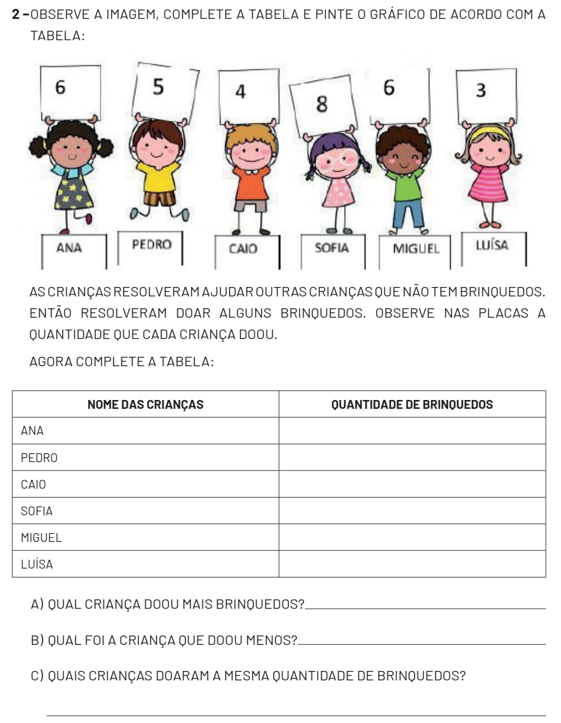

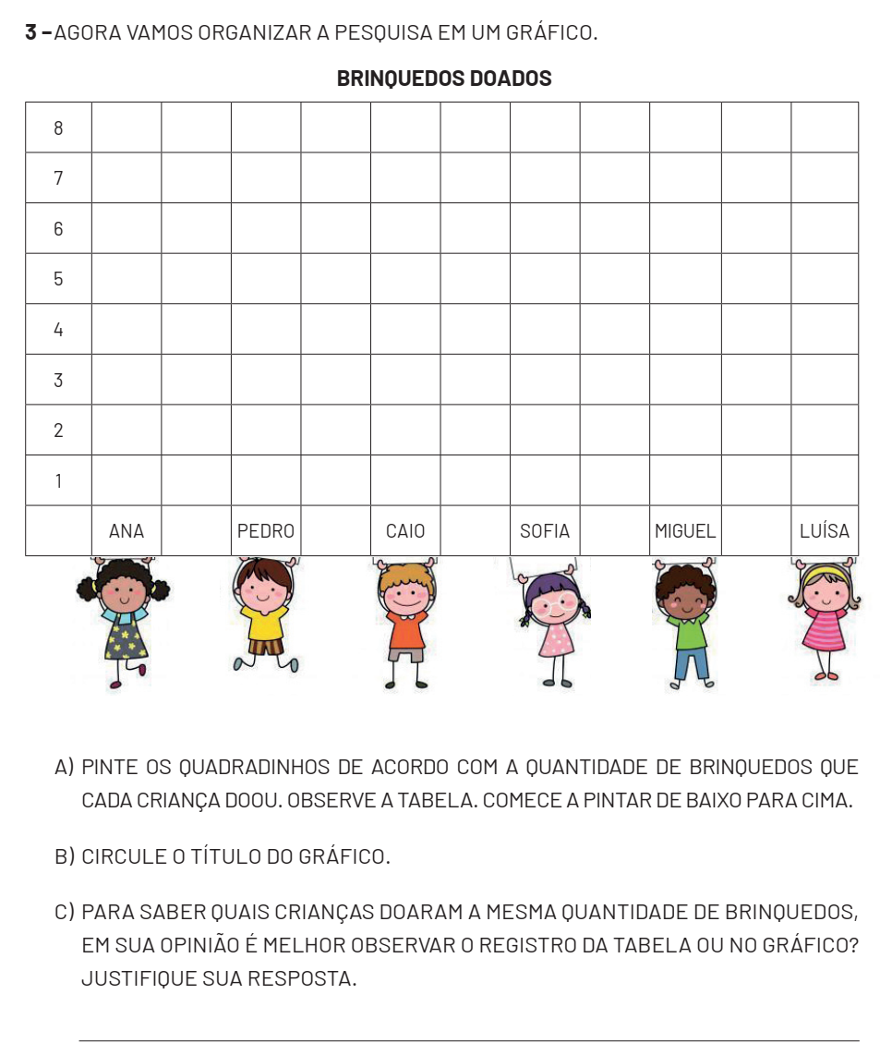

MATEMÁTICA 5ª SEMANA
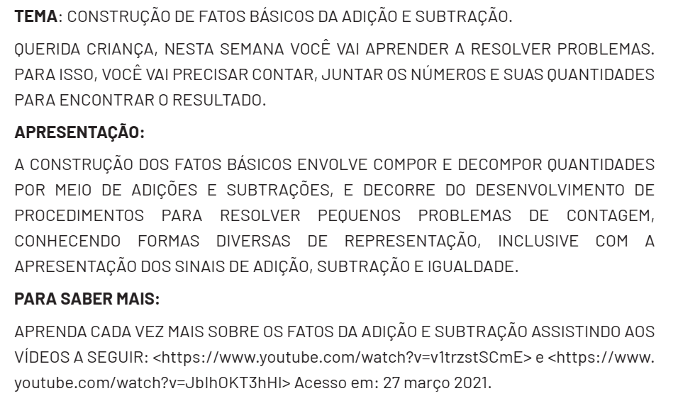
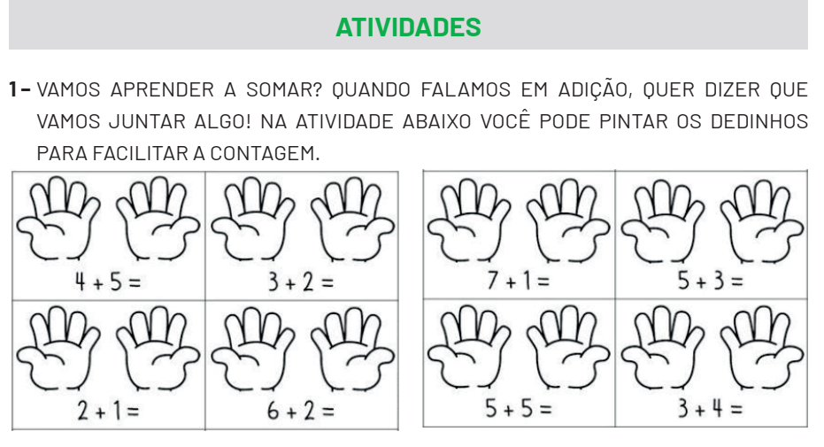
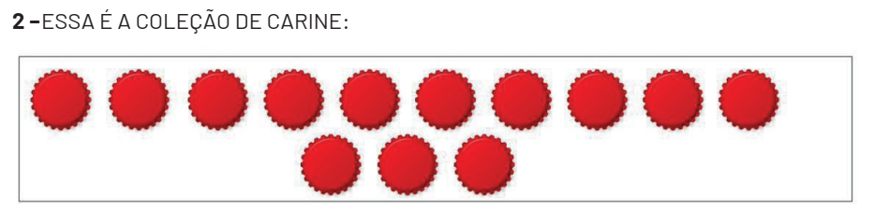

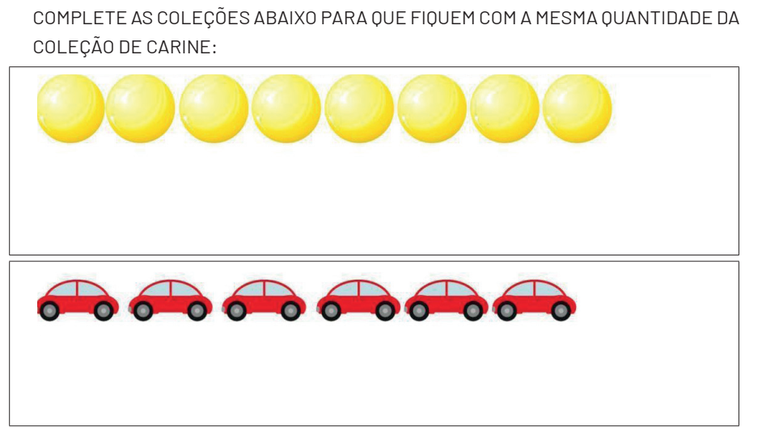
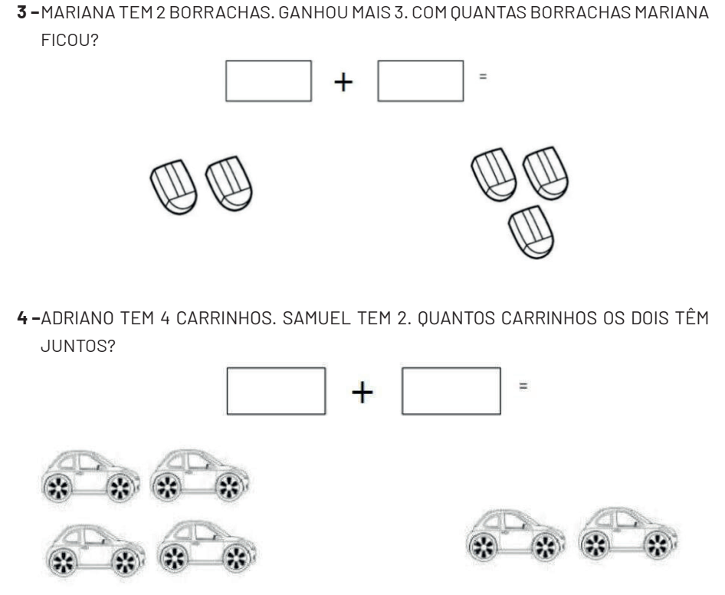

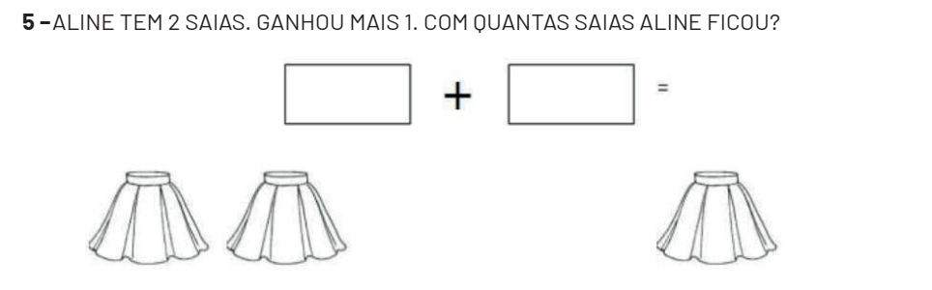

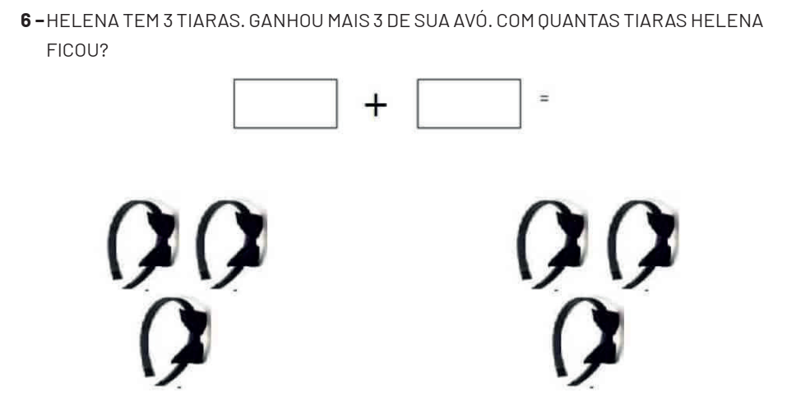

MATEMÁTICA 6ª SEMANA
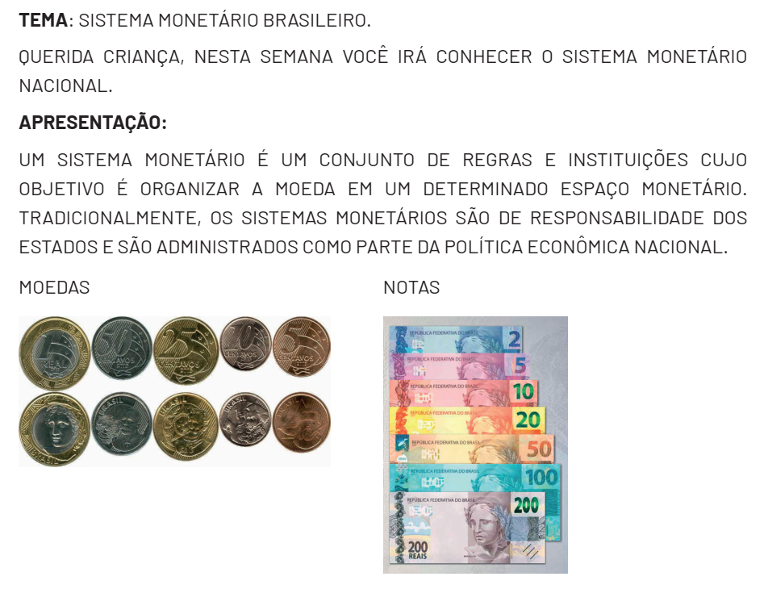
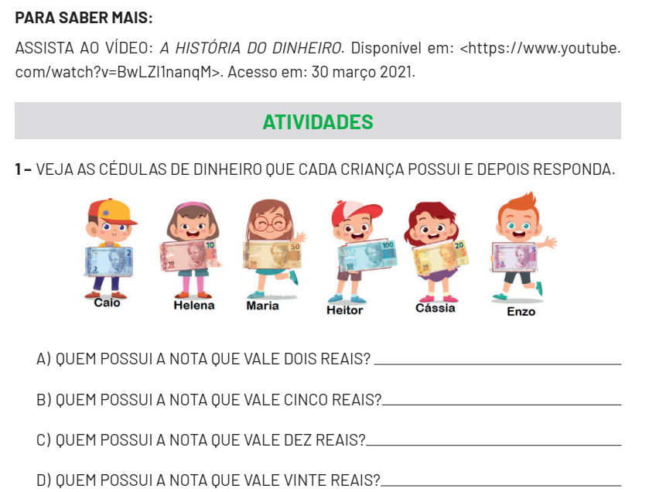

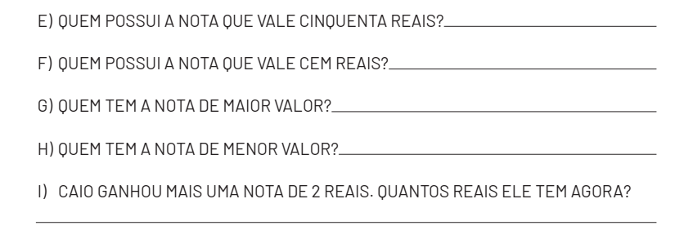

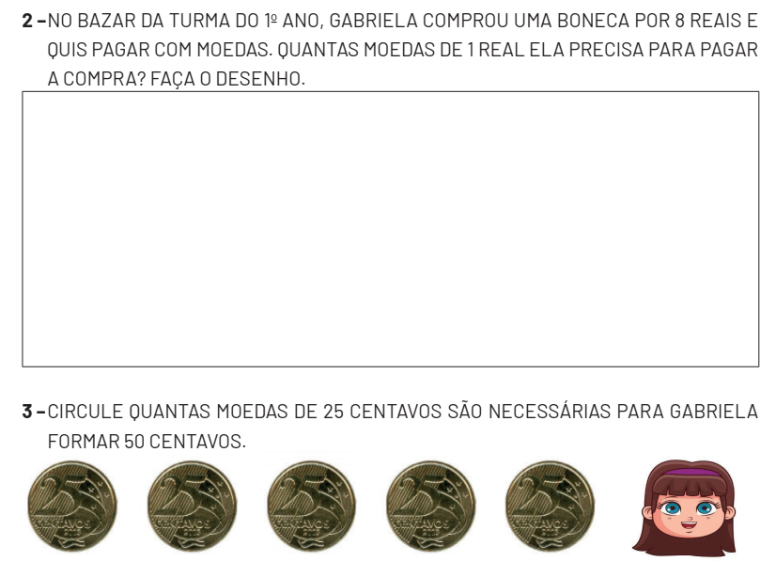

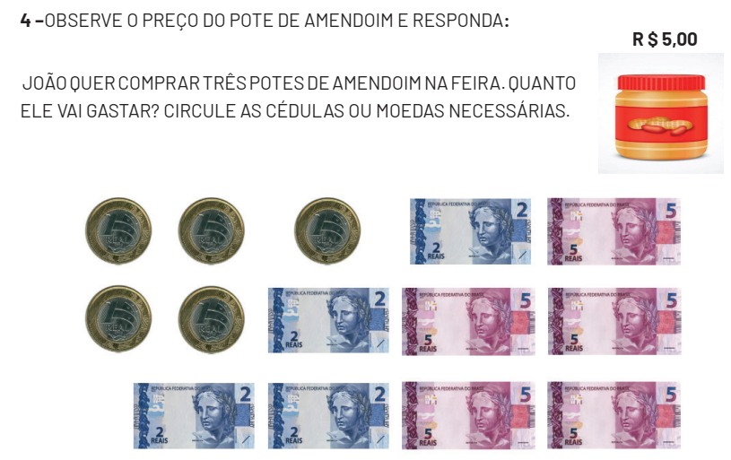

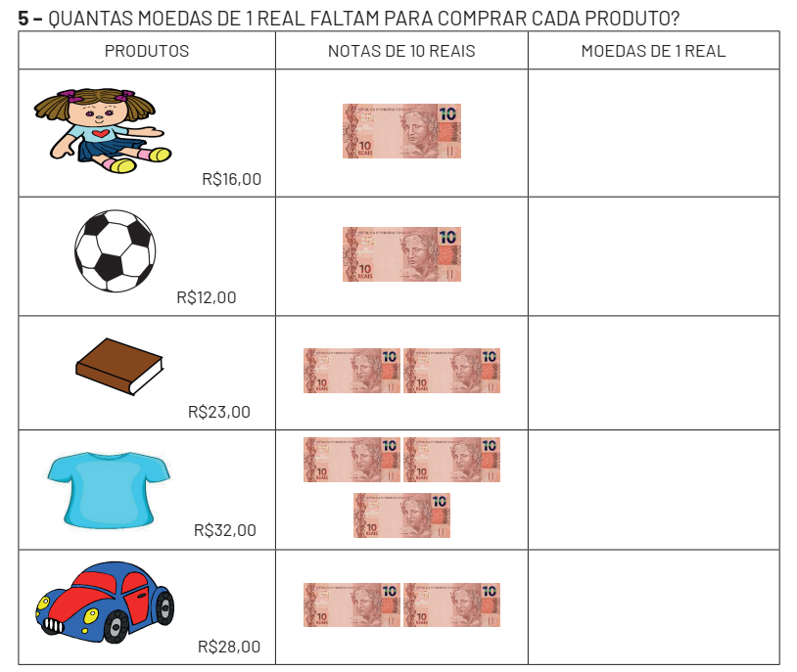

CIÊNCIAS 1ª SEMANA
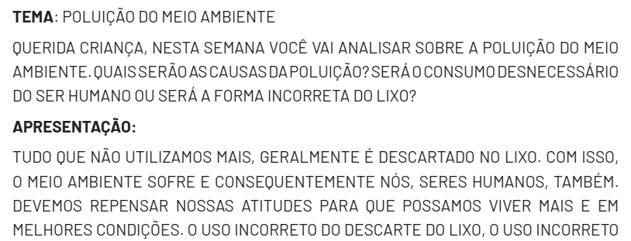
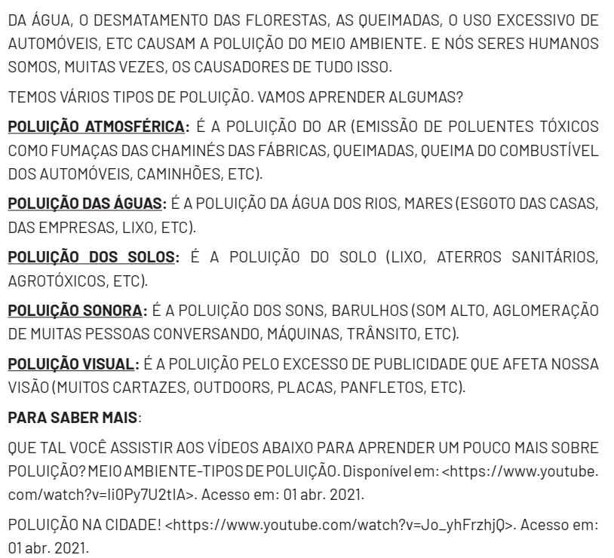

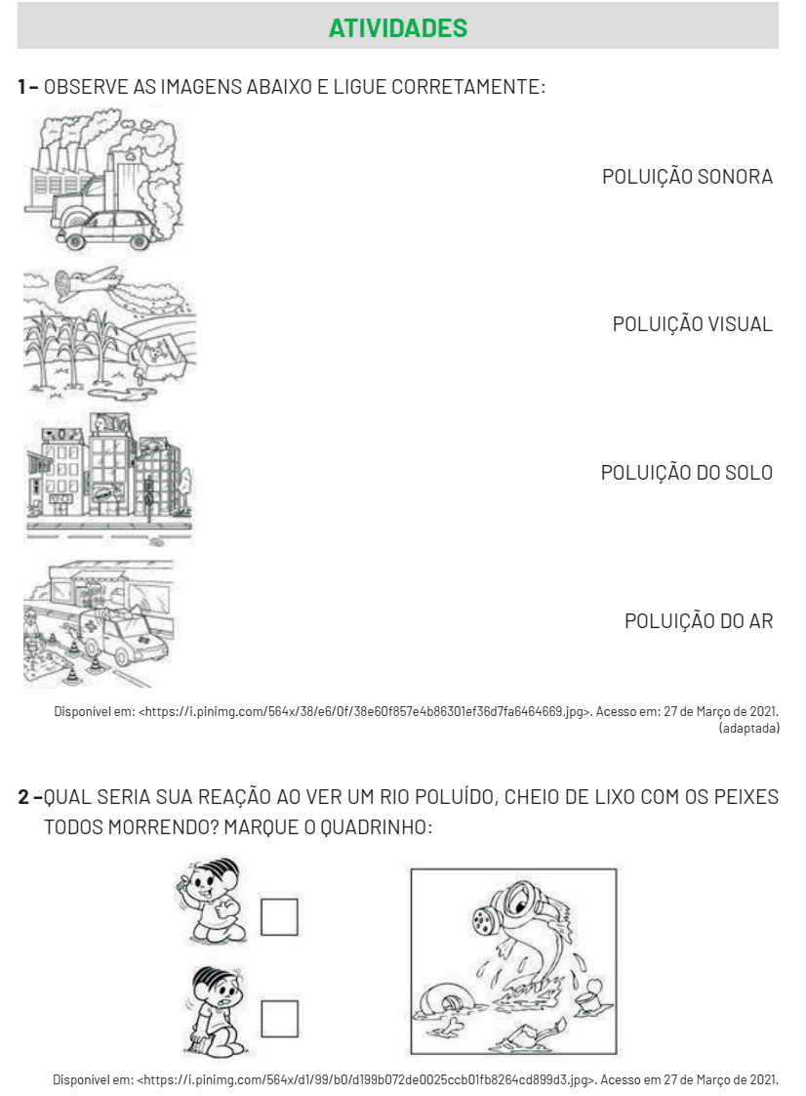

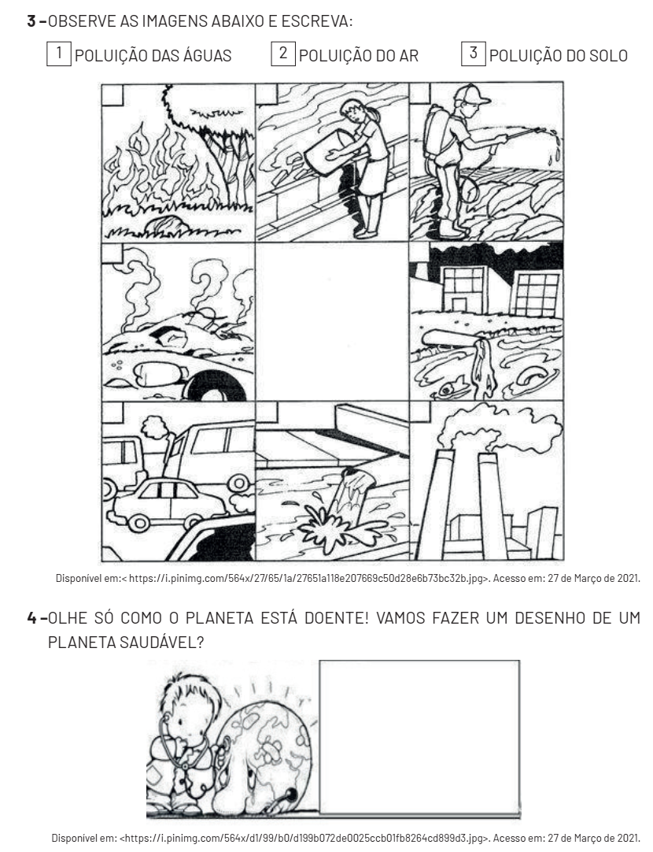

CIÊNCIAS 2ª SEMANA

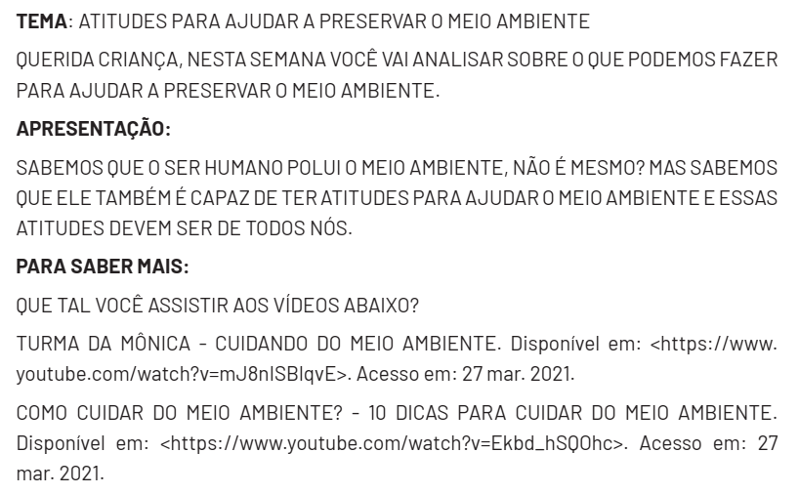

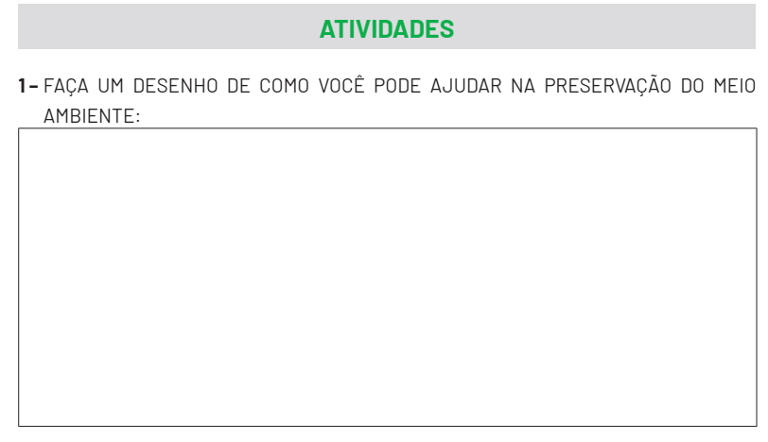

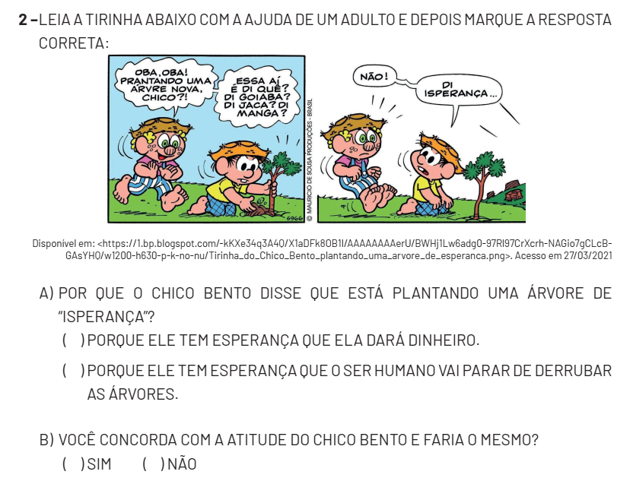
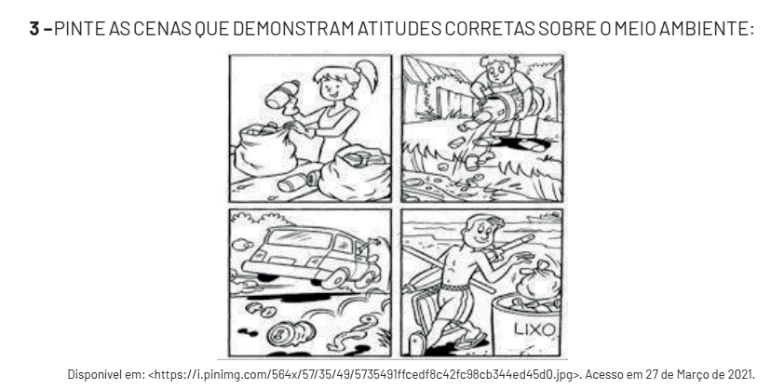

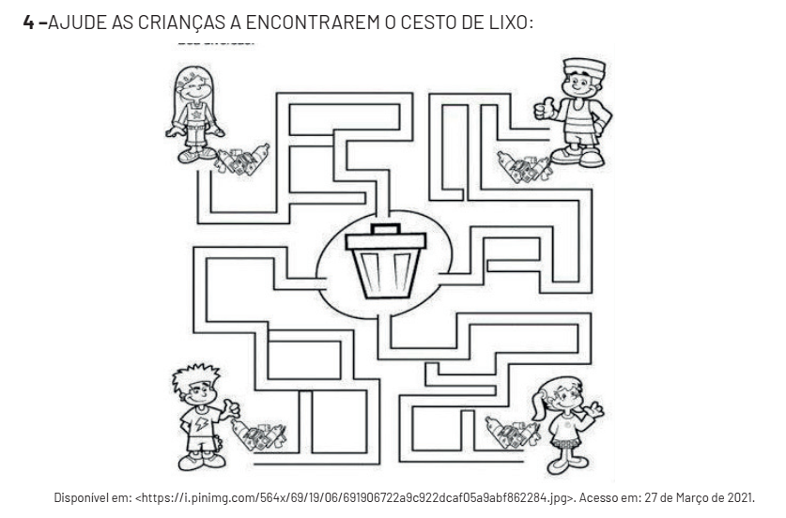

CIÊNCIAS 3ª SEMANA

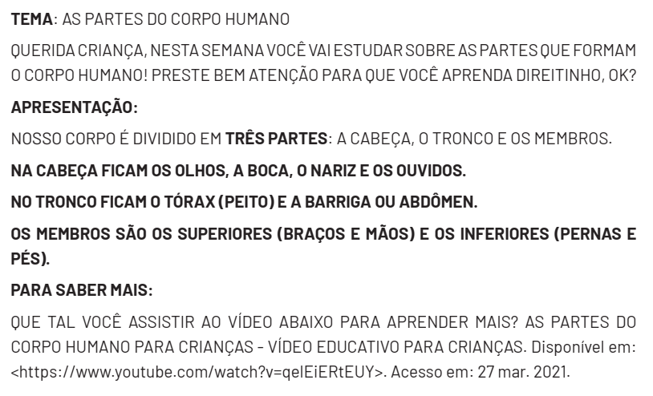

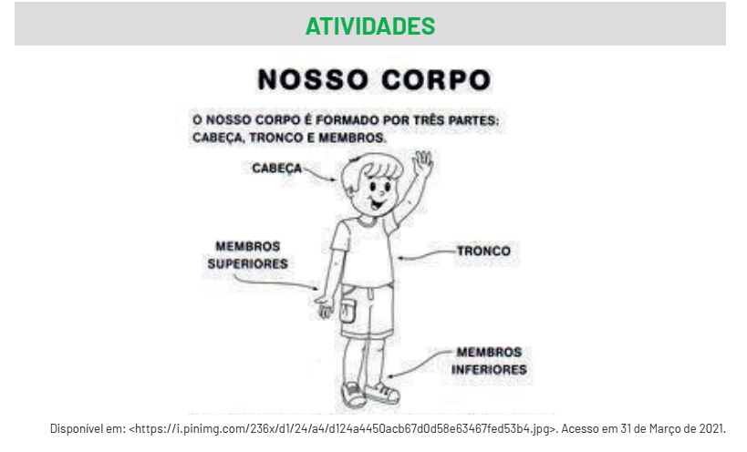

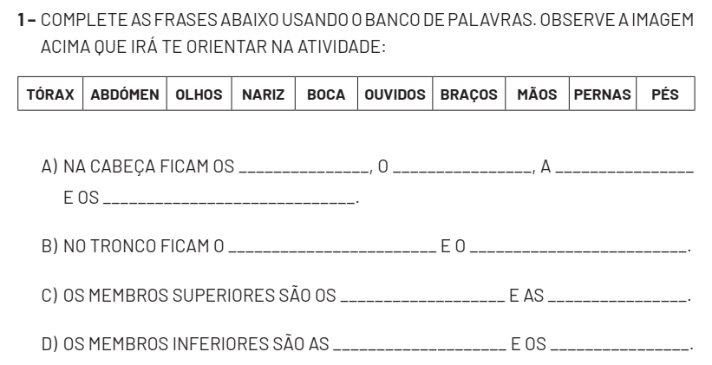
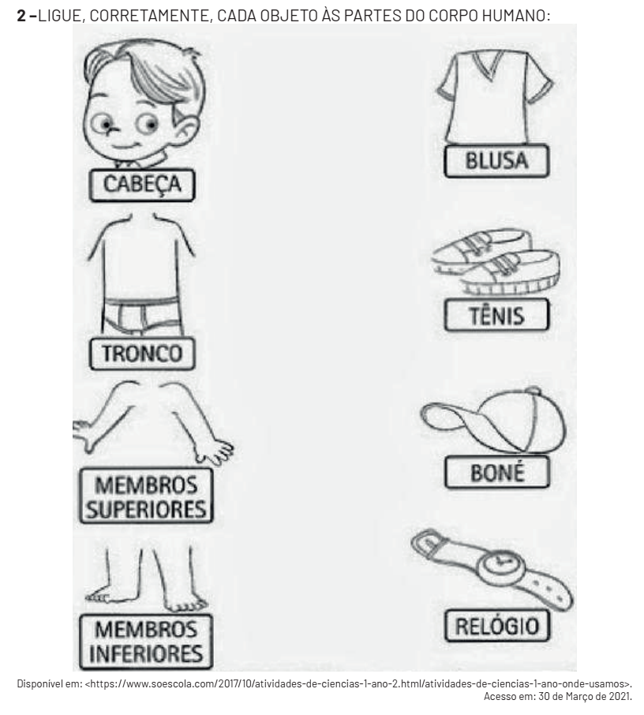

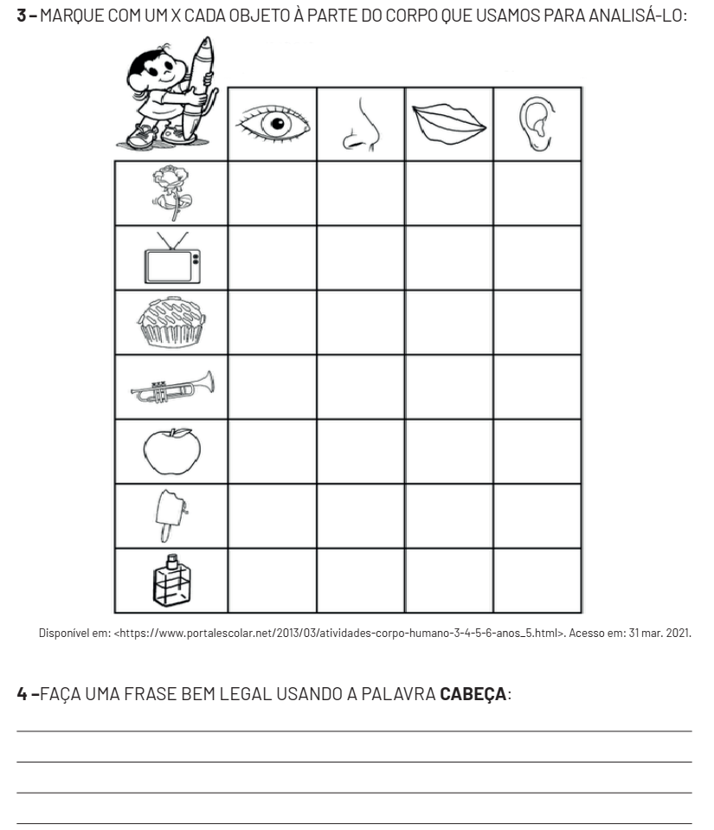

CIÊNCIAS 4ª SEMANA
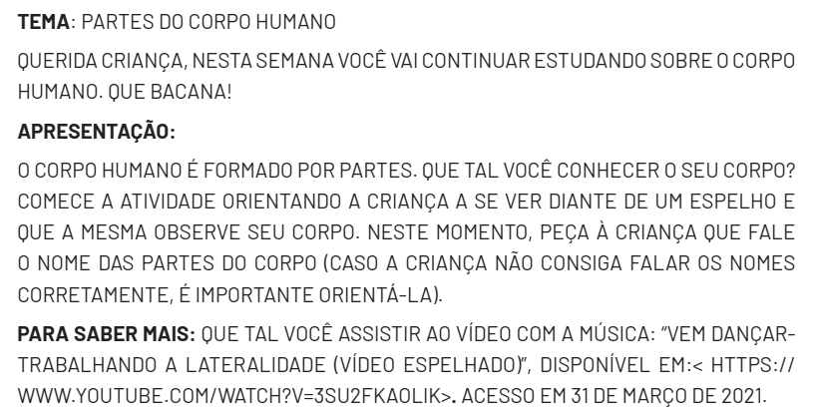
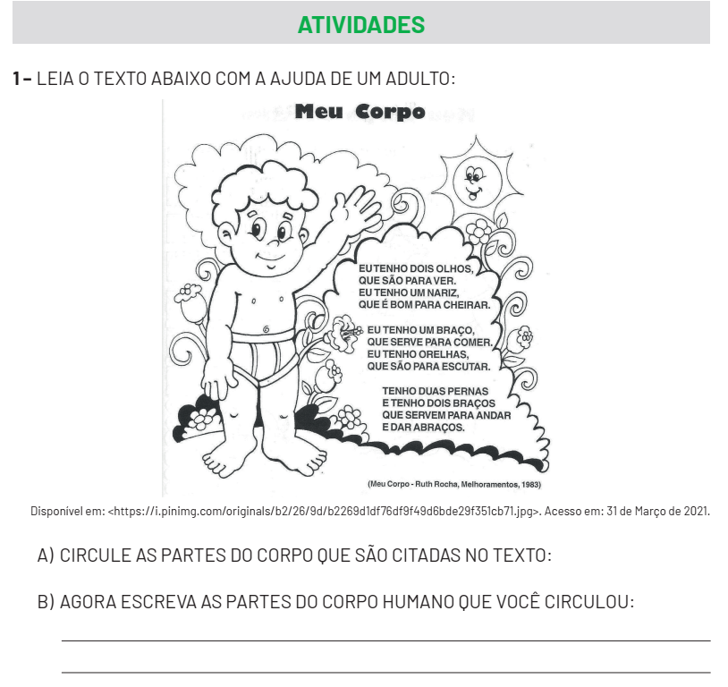

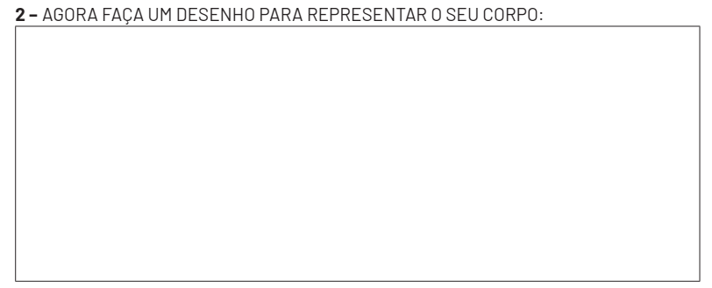
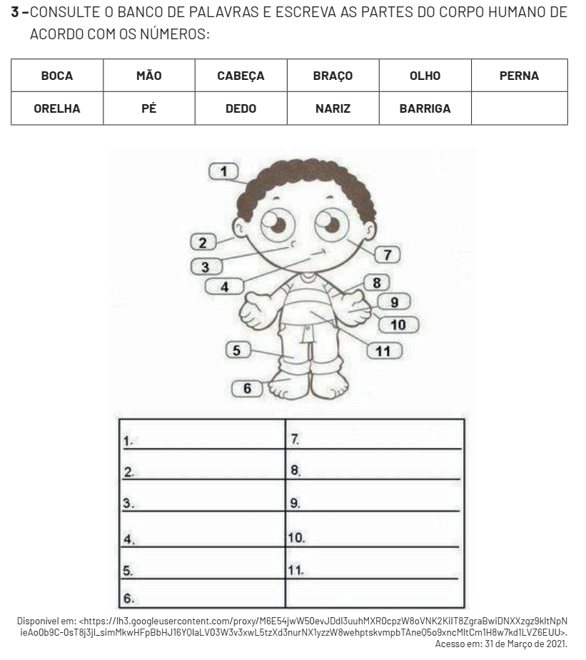
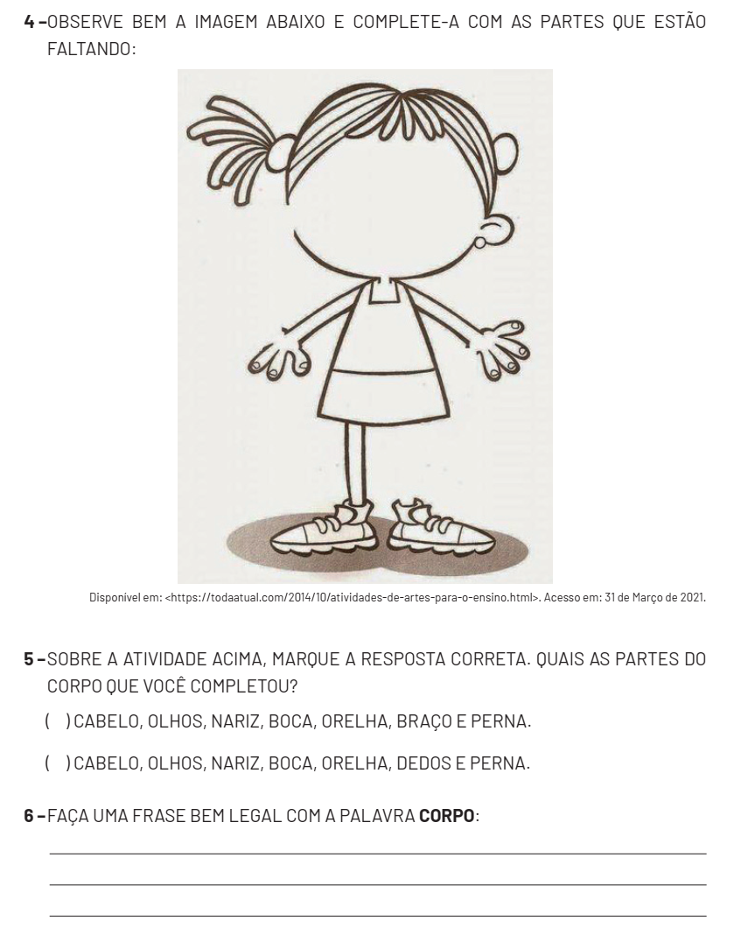

CIÊNCIAS 5ª SEMANA
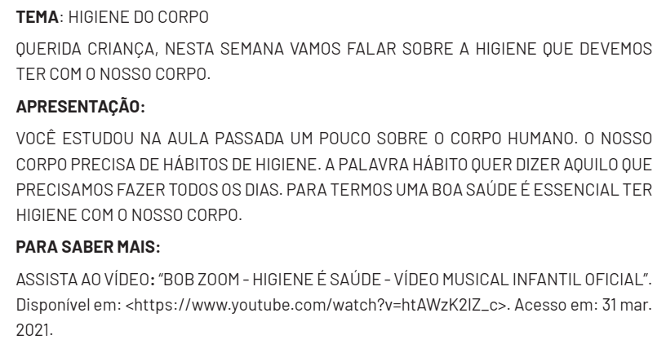

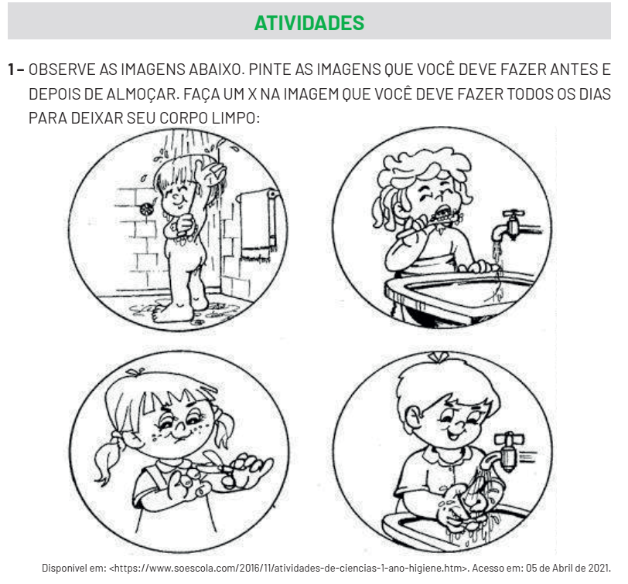
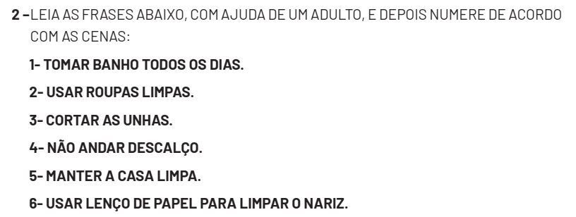
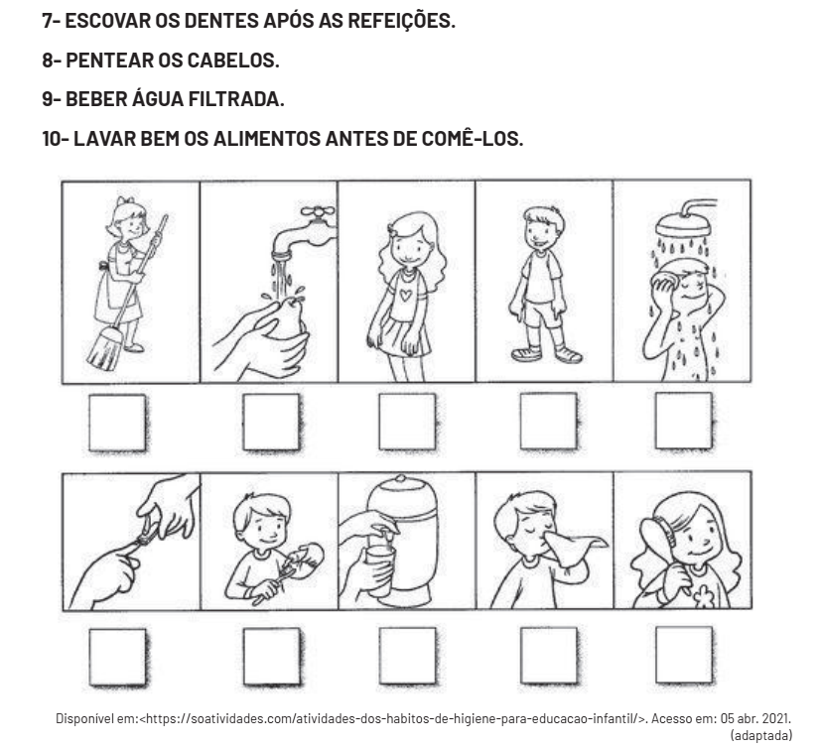

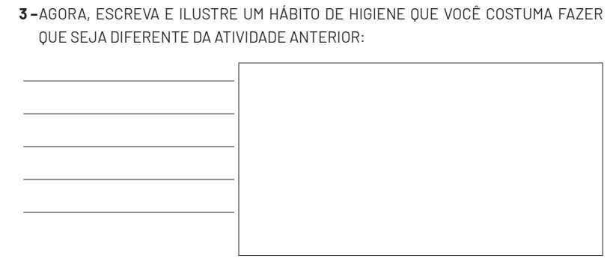
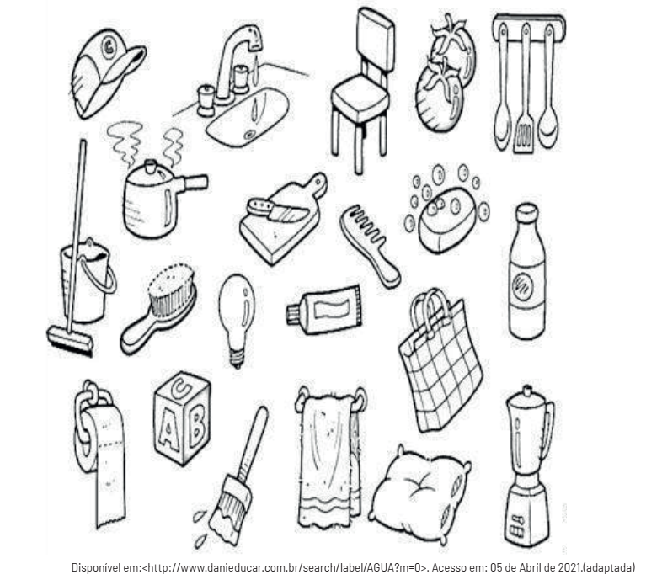
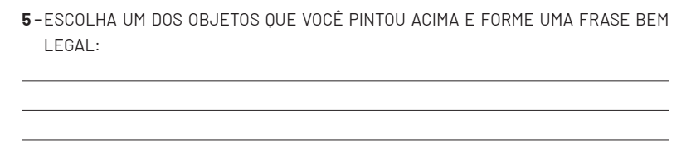

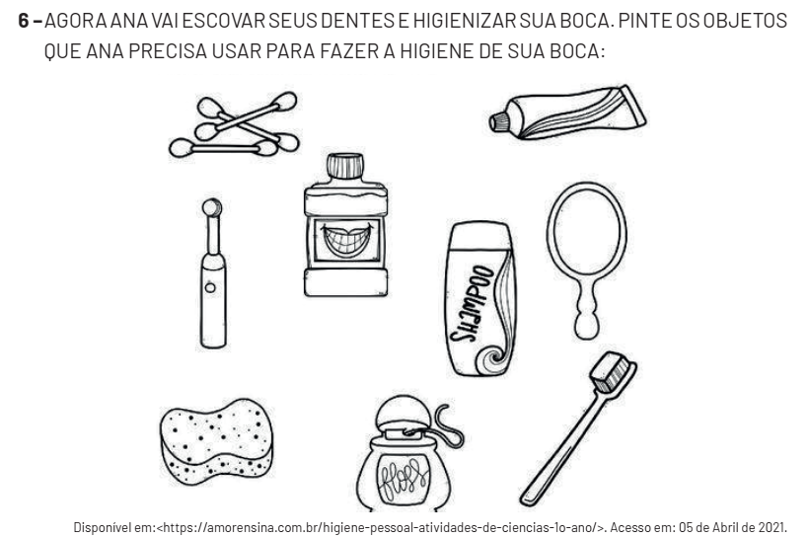

CIÊNCIAS 6ª SEMANA
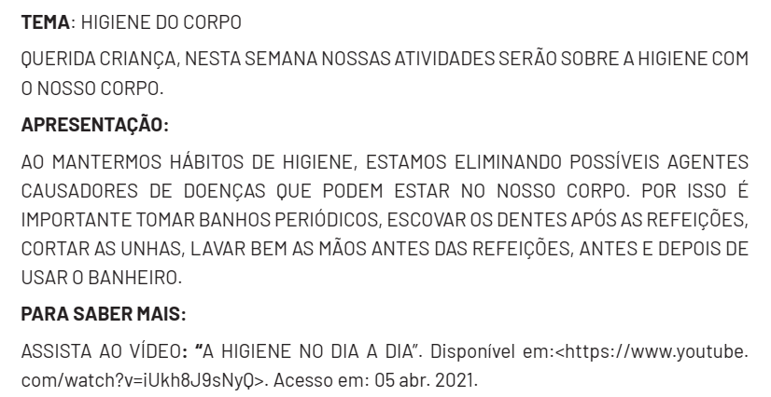

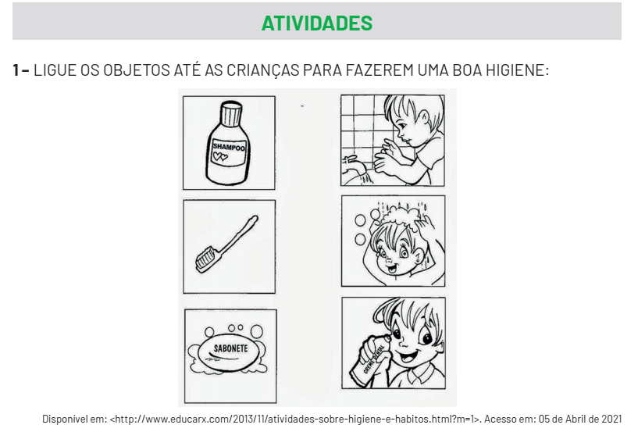

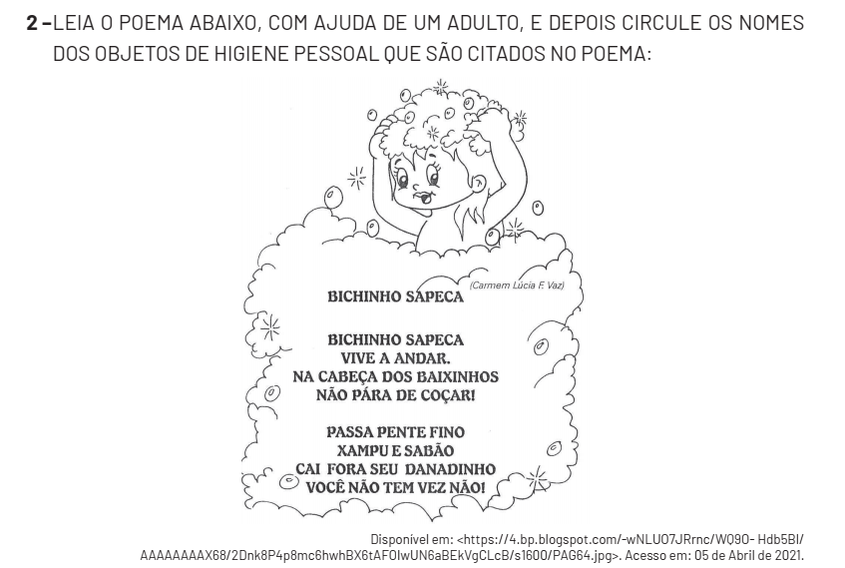
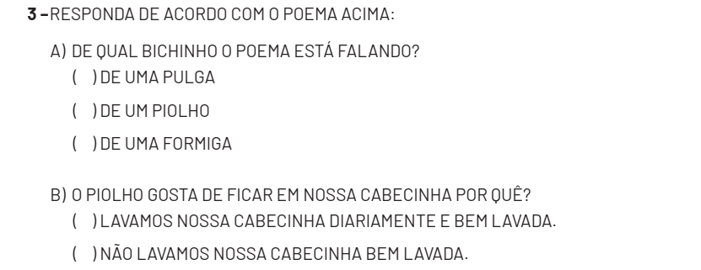
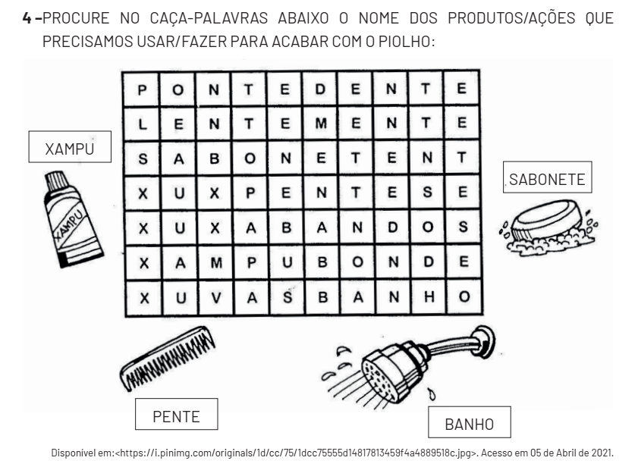

GEOGRAFIA 1ª SEMANA
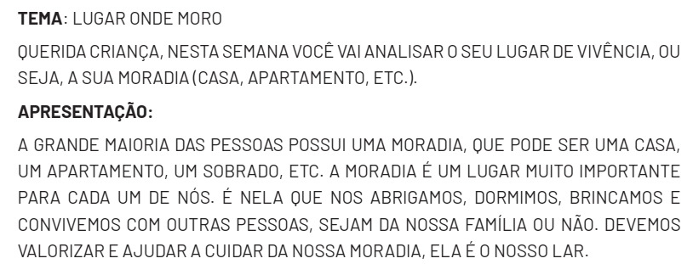

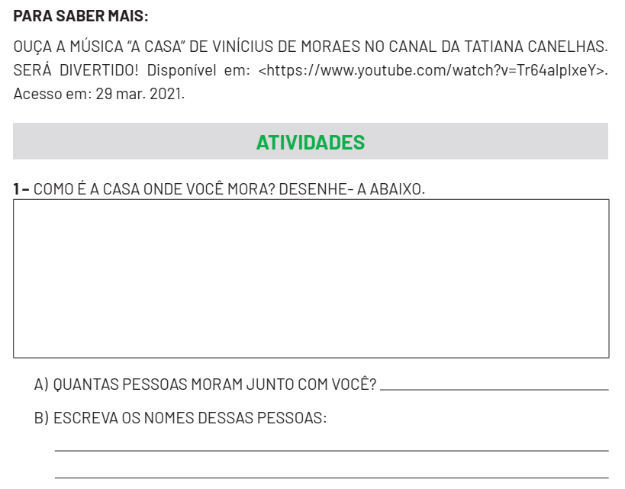

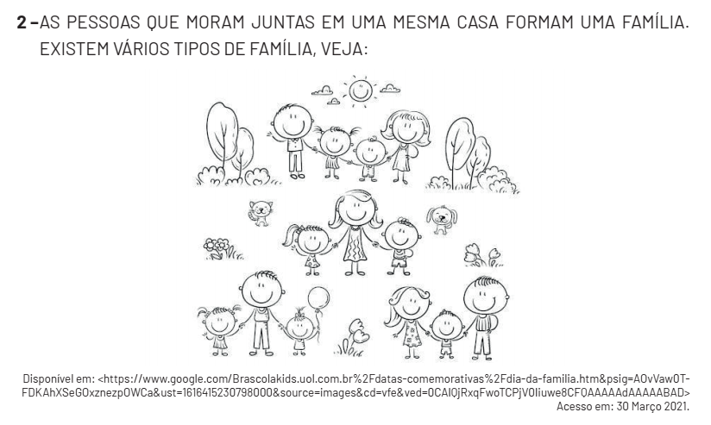
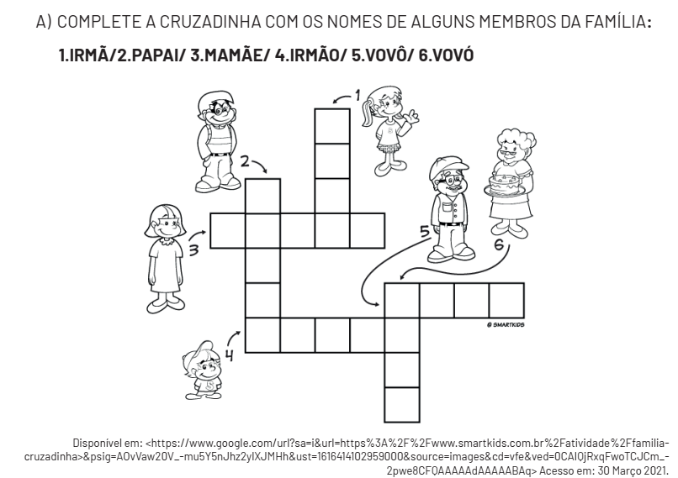

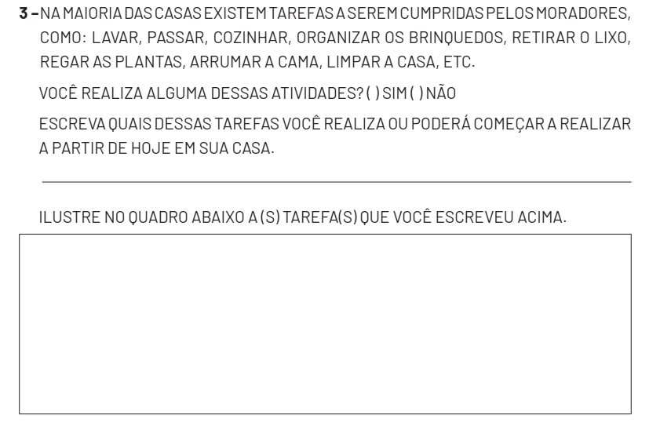

GEOGRAFIA 2ª SEMANA
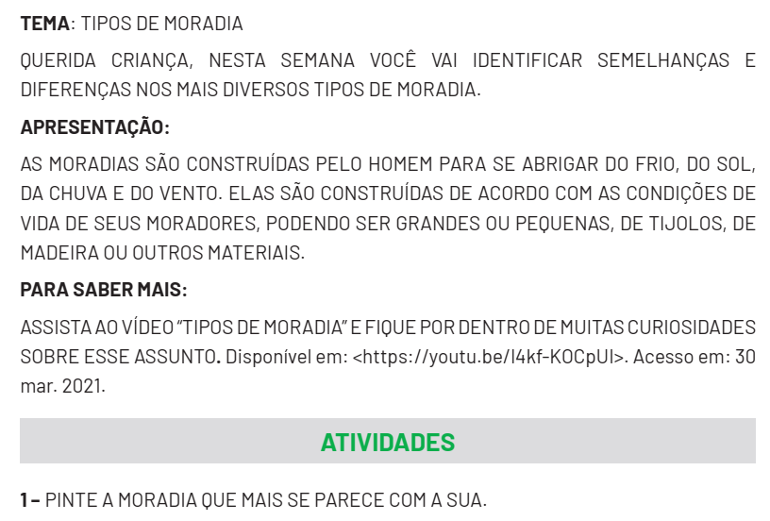
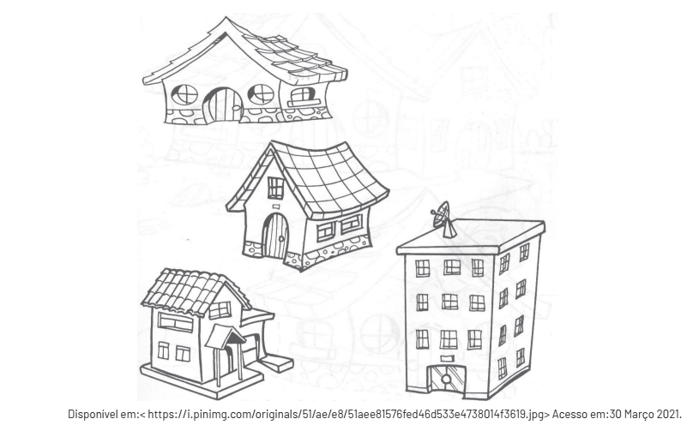

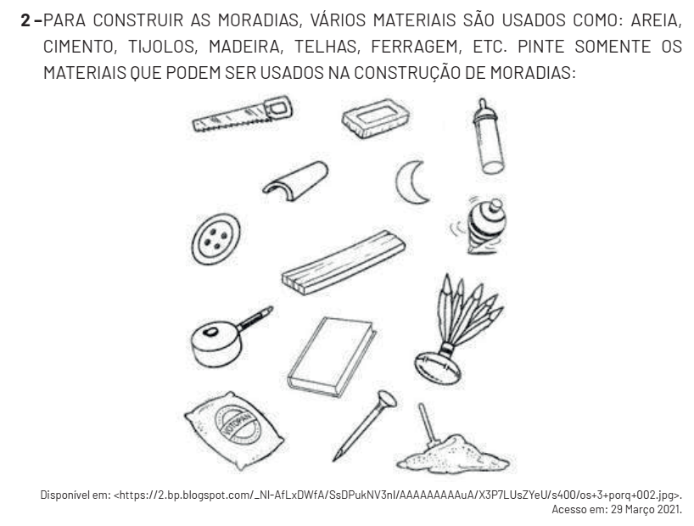
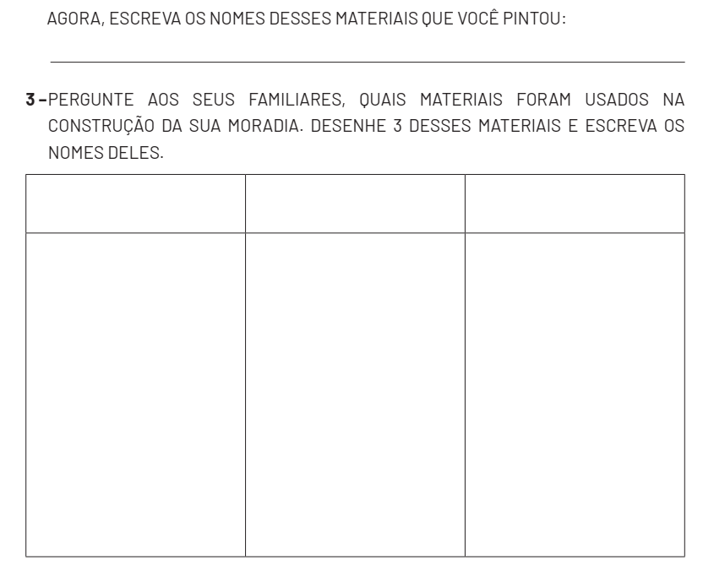

GEOGRAFIA 3ª SEMANA
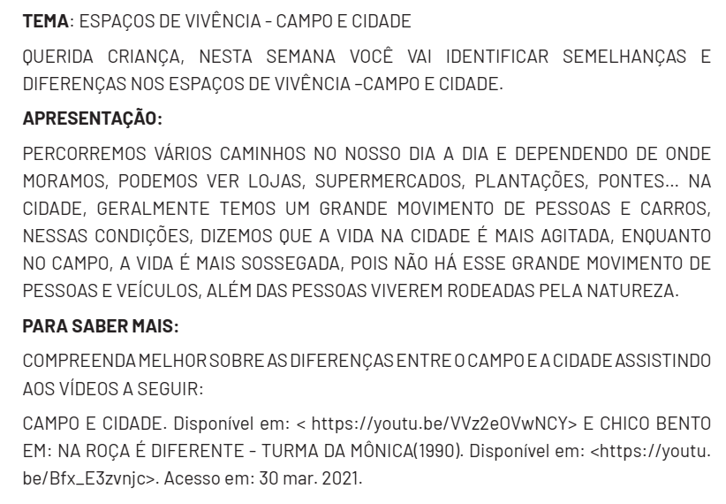
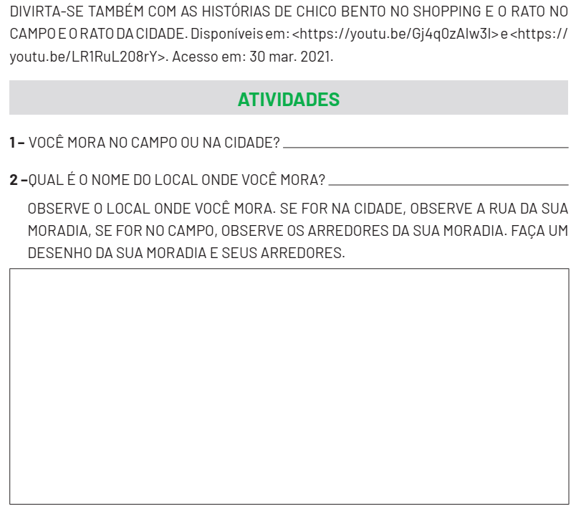
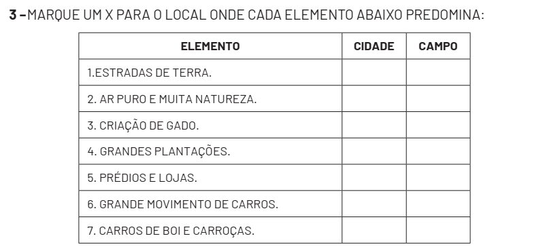

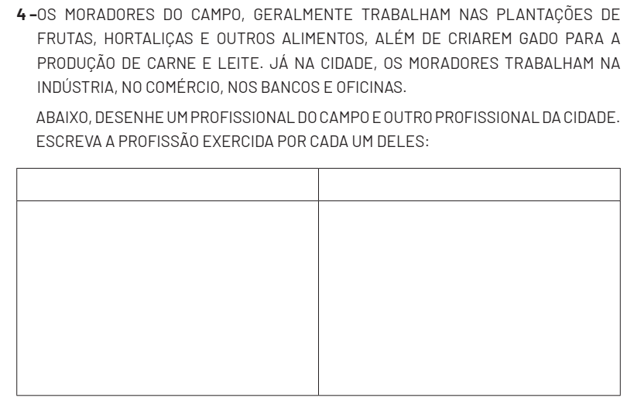

GEOGRAFIA 4ª SEMANA
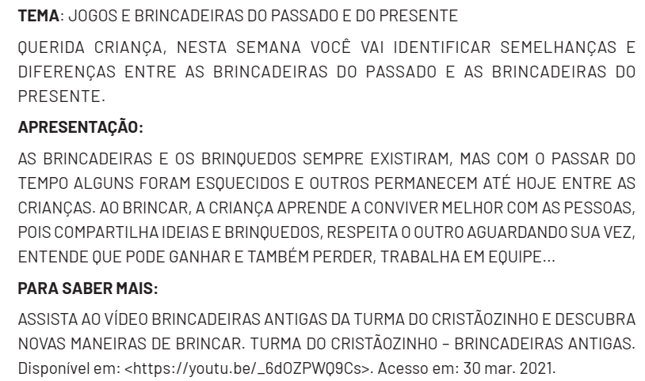
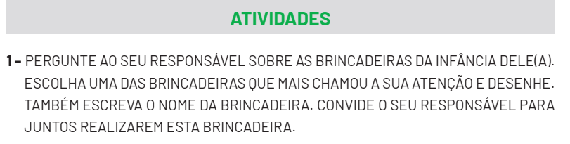

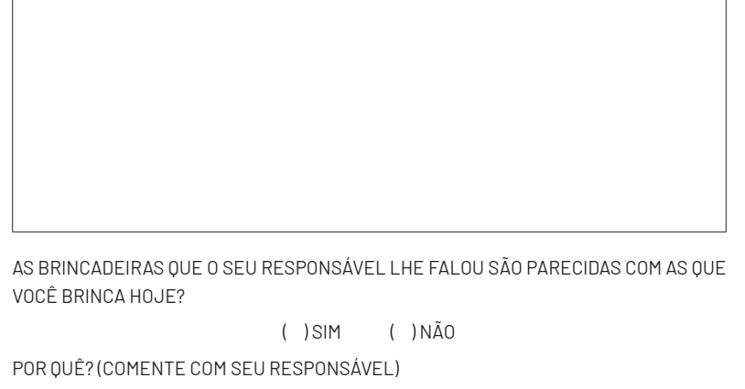

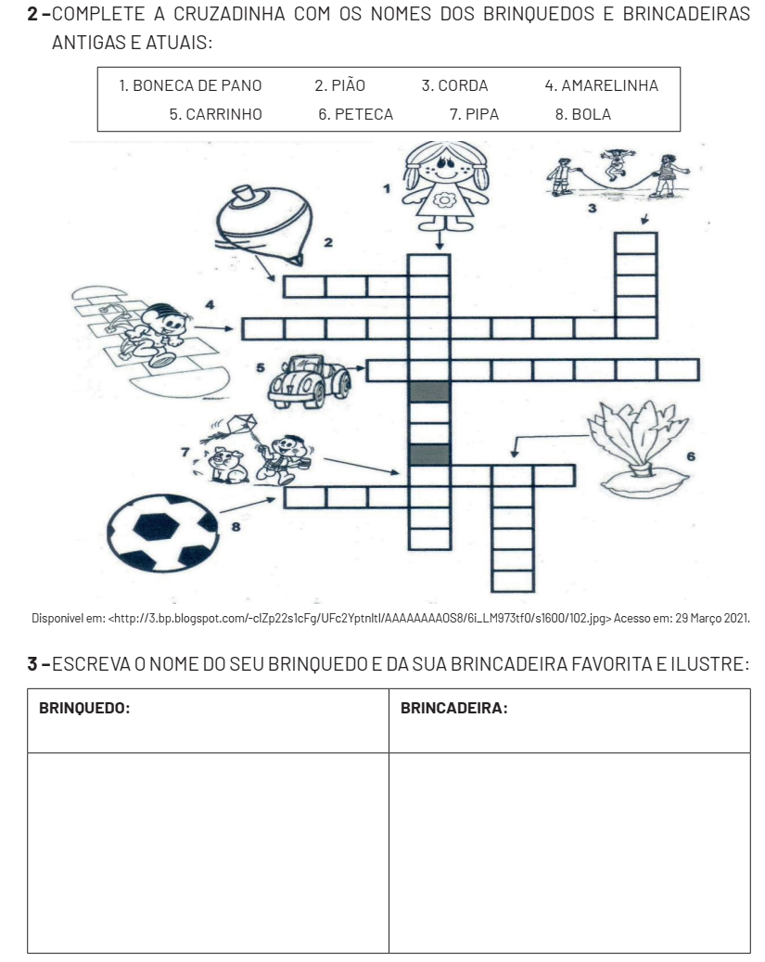

GEOGRAFIA 5ª SEMANA
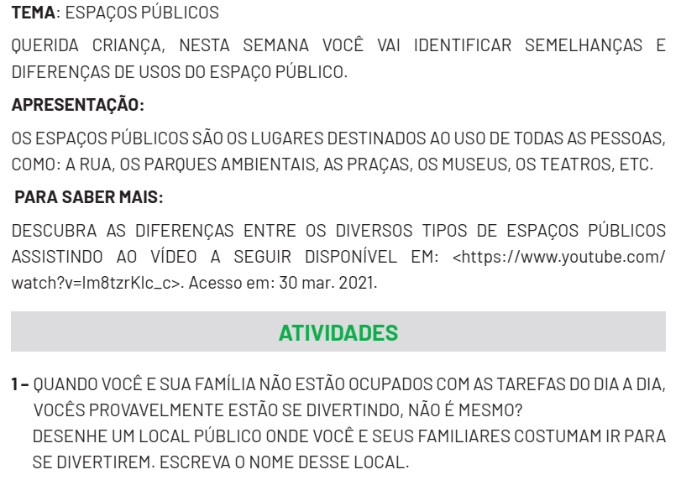


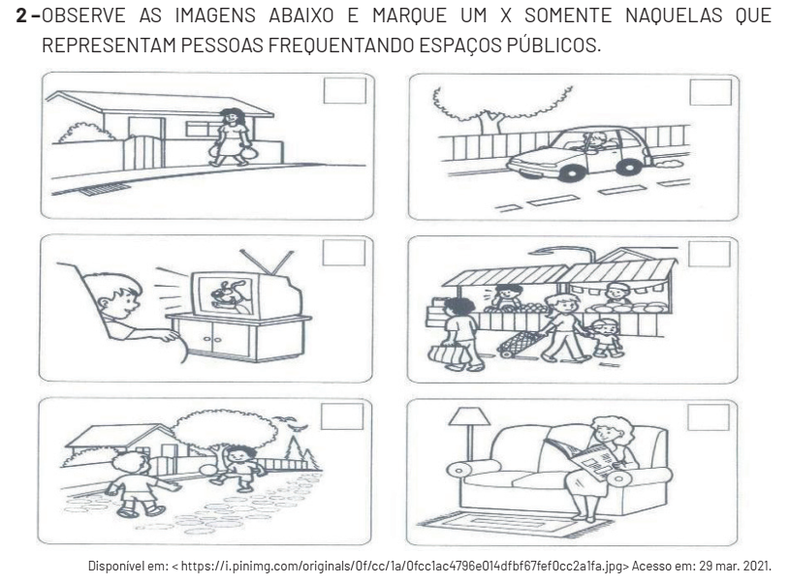
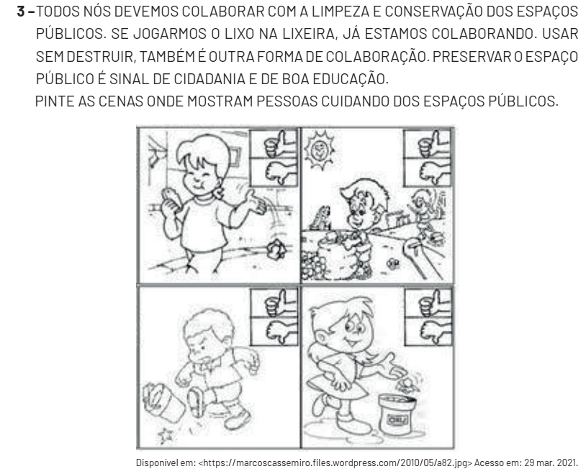

GEOGRAFIA 6ª SEMANA
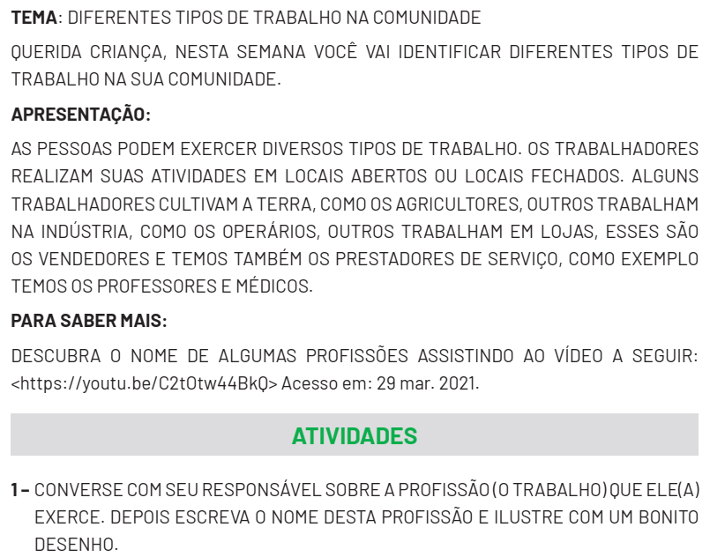



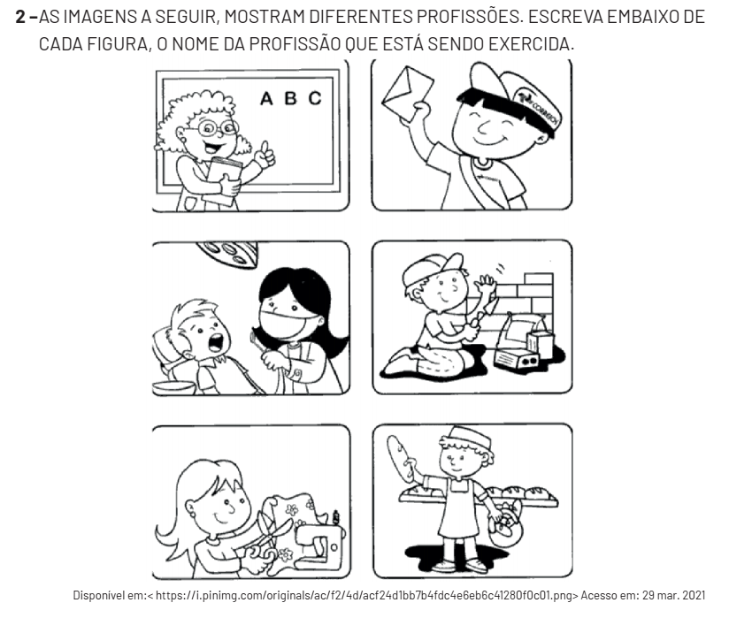
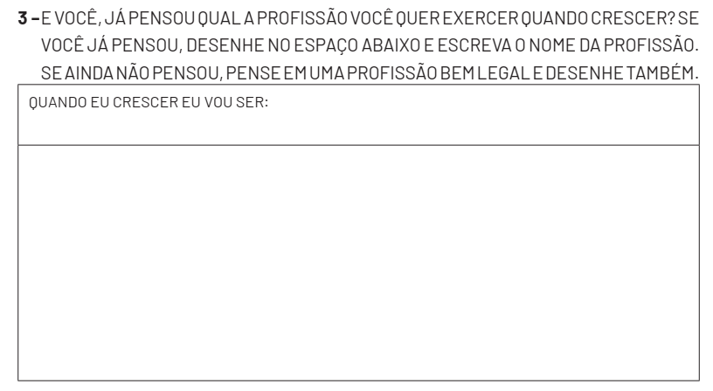

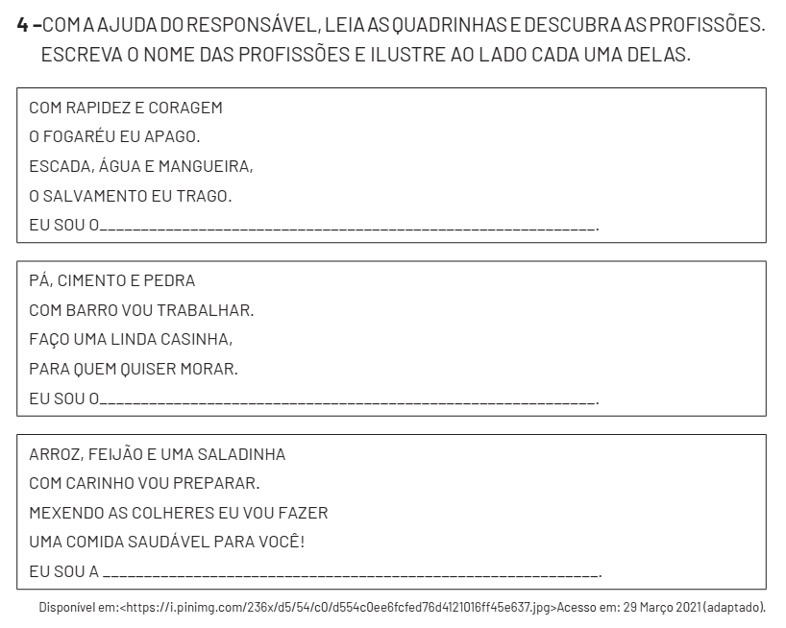

HISTÓRIA 1ª SEMANA
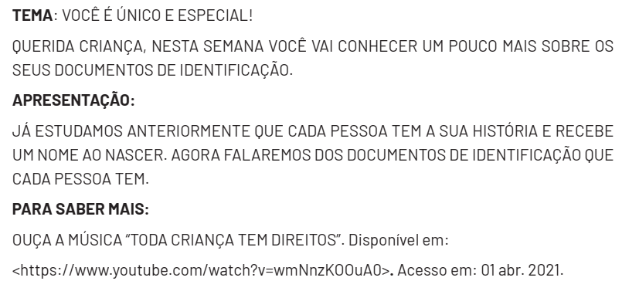
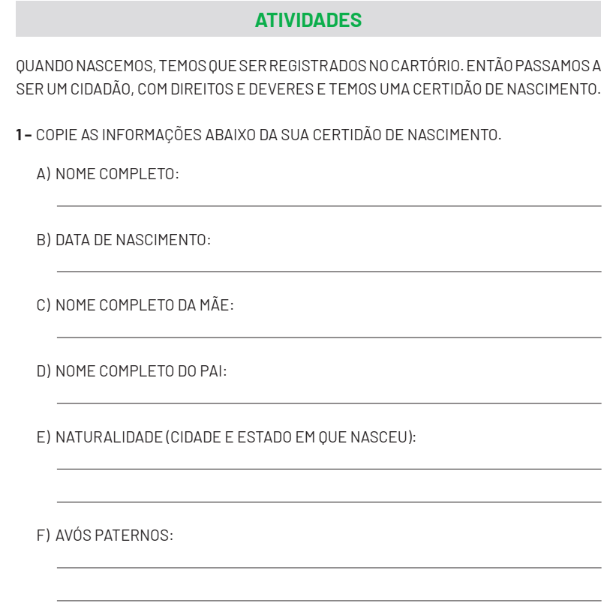
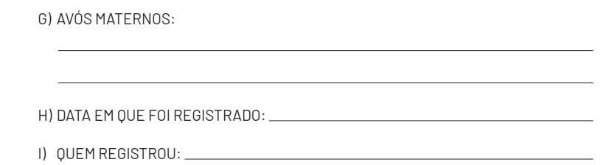
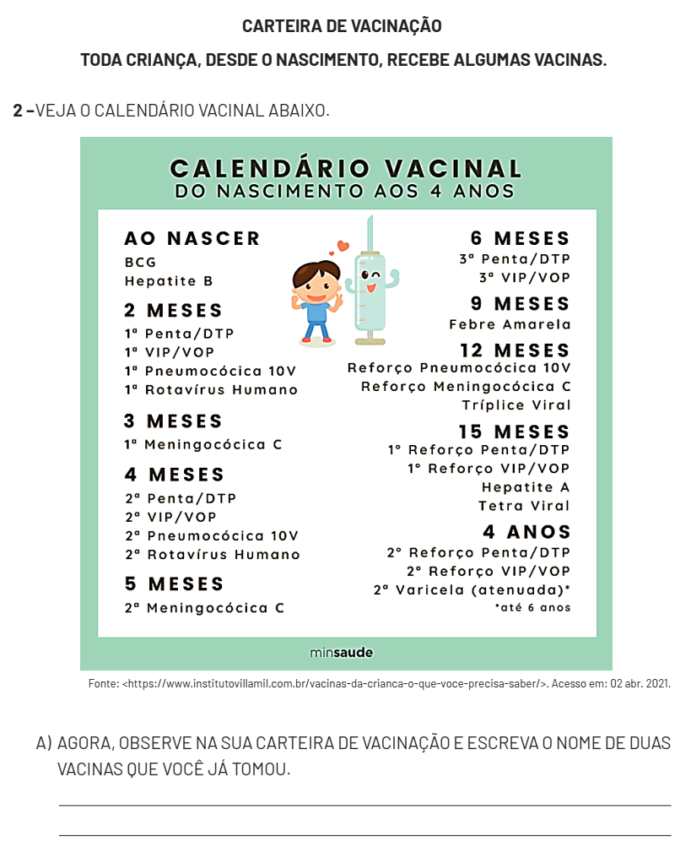

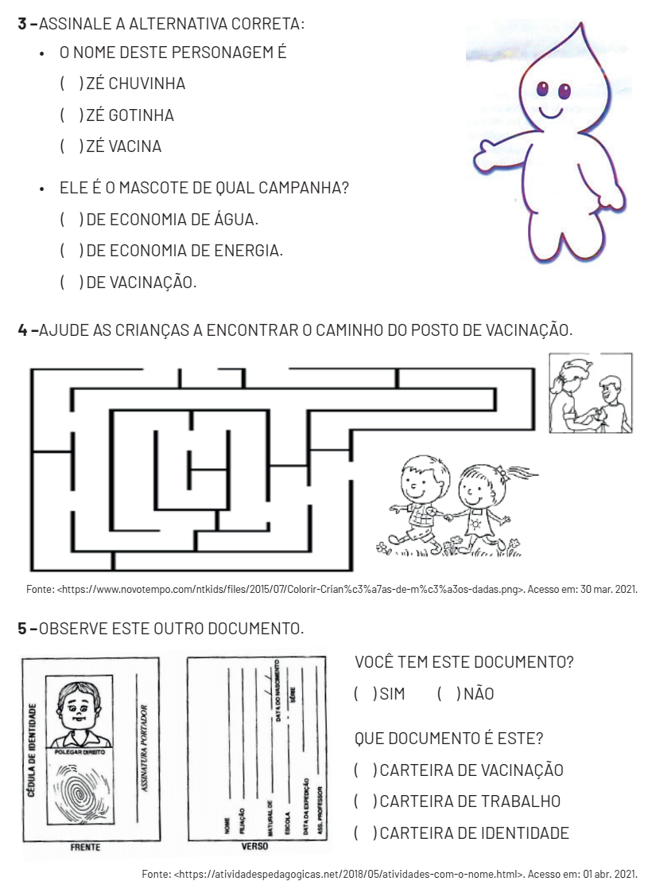

HISTÓRIA 2ª SEMANA
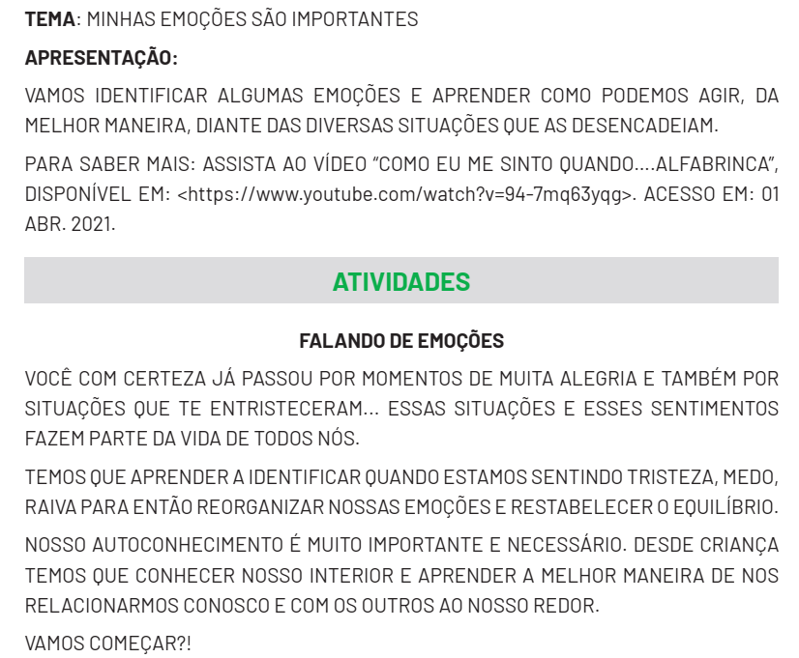
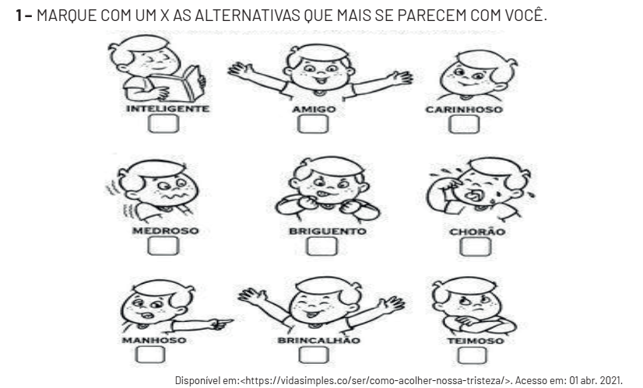
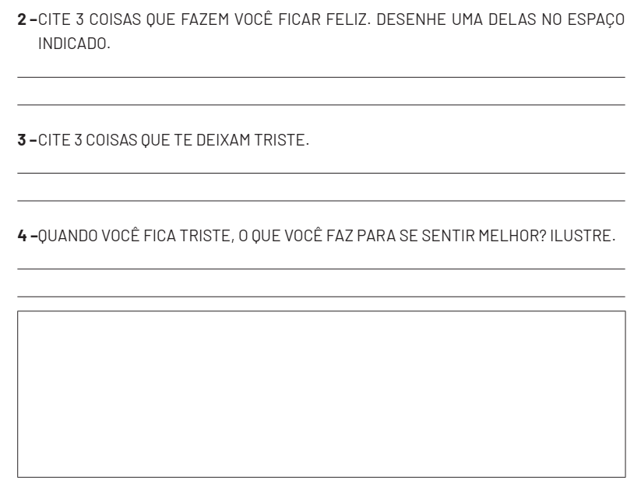
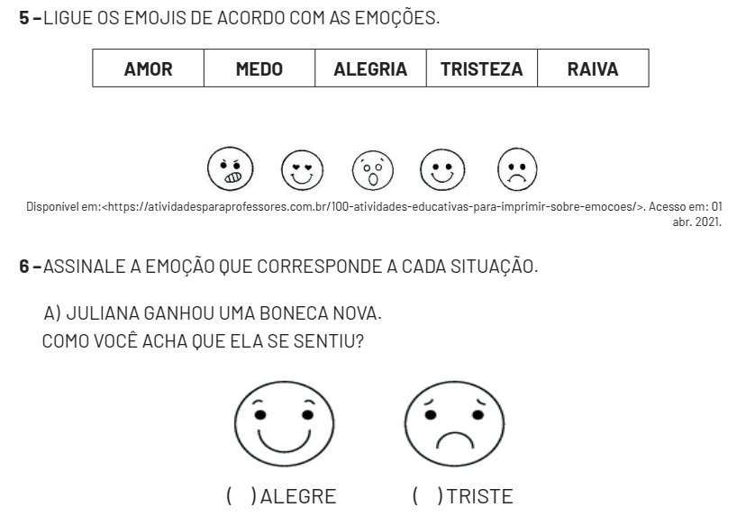

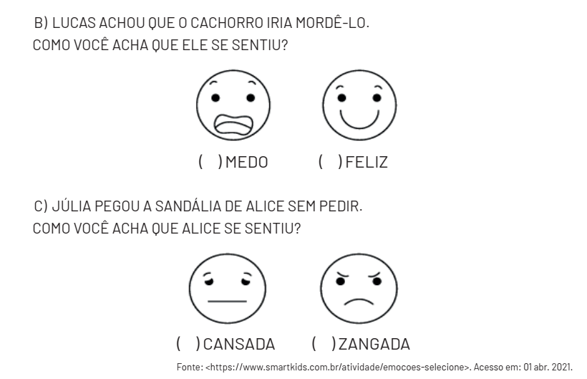

HISTÓRIA 3ª SEMANA
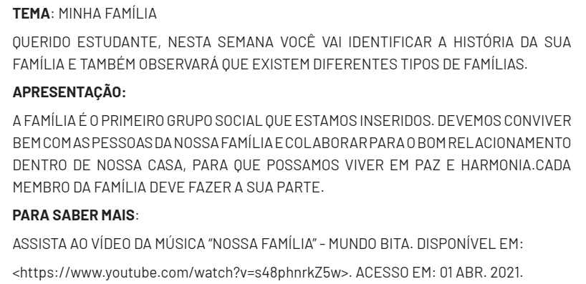
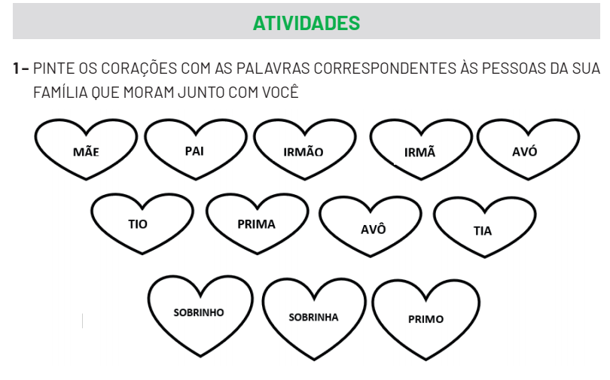

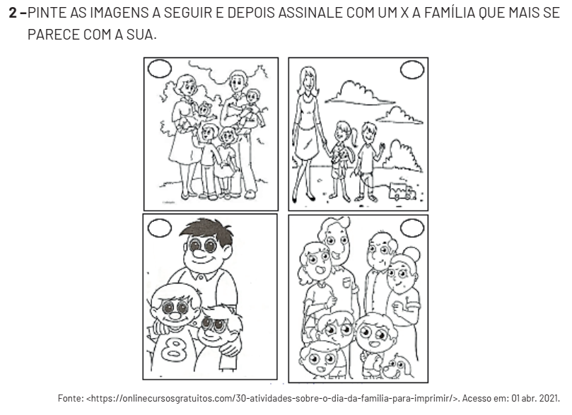
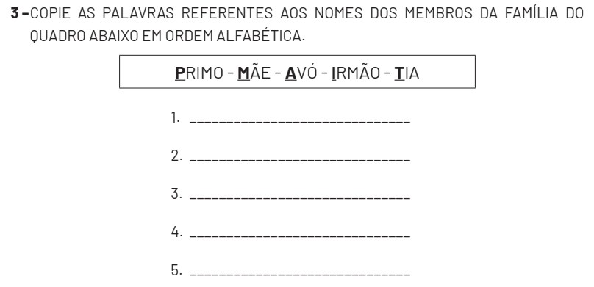
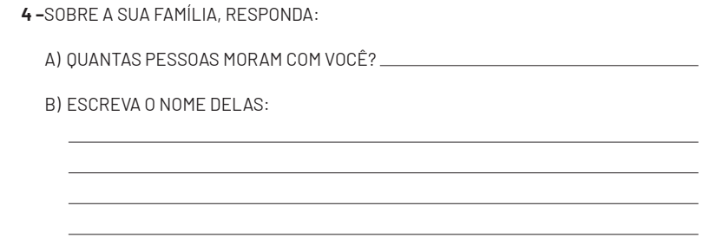
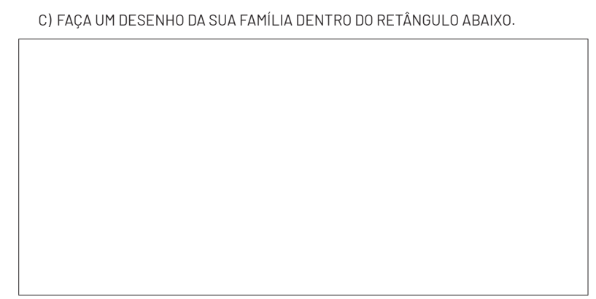

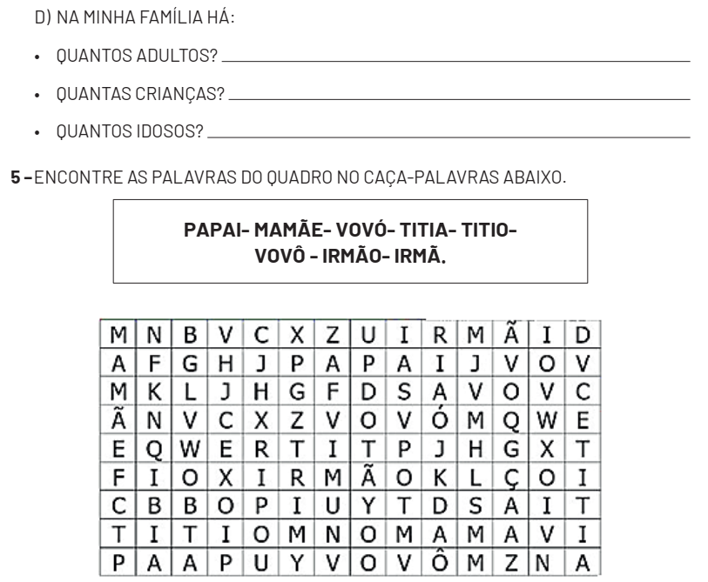

HISTÓRIA 4ª SEMANA
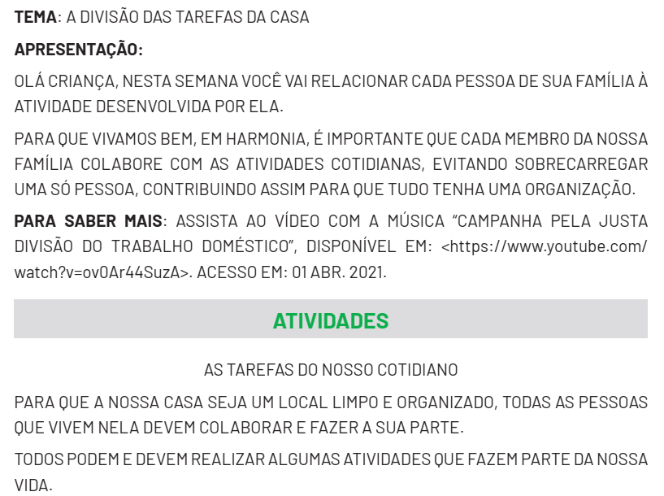

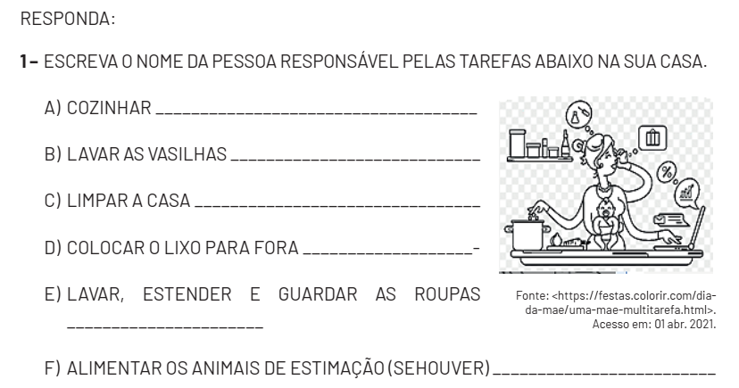

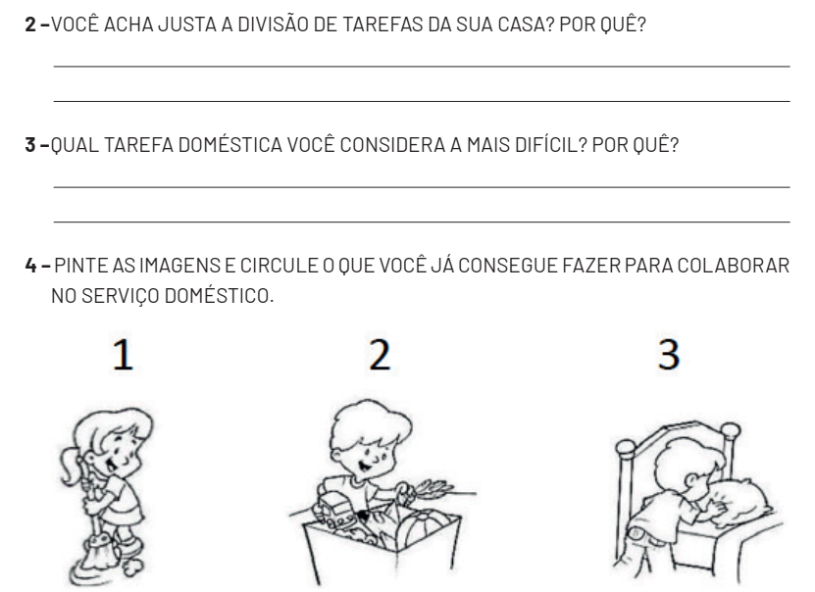

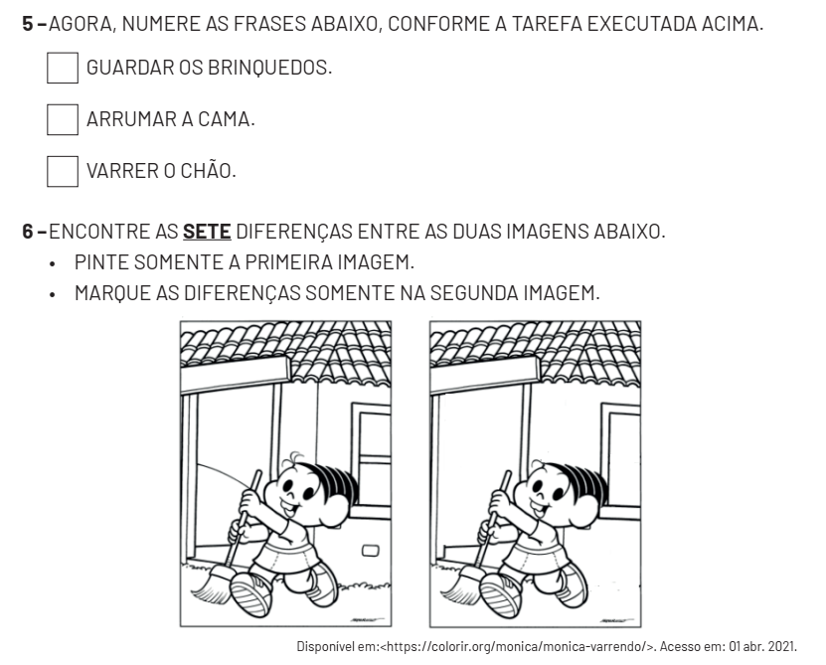

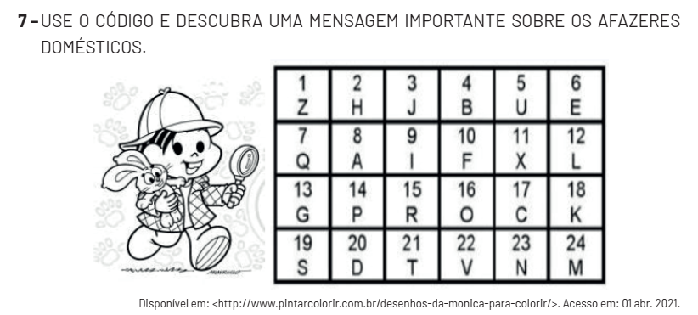

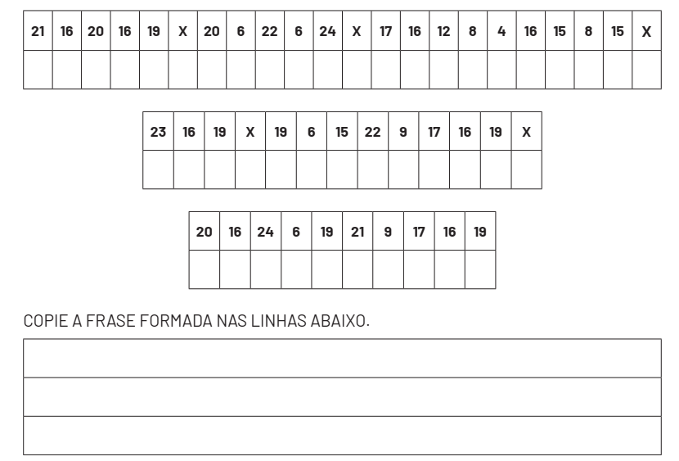

HISTÓRIA 5ª SEMANA
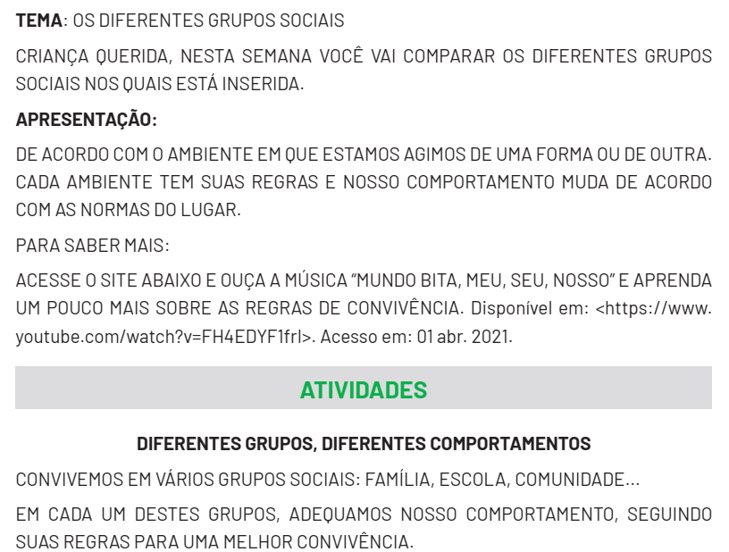

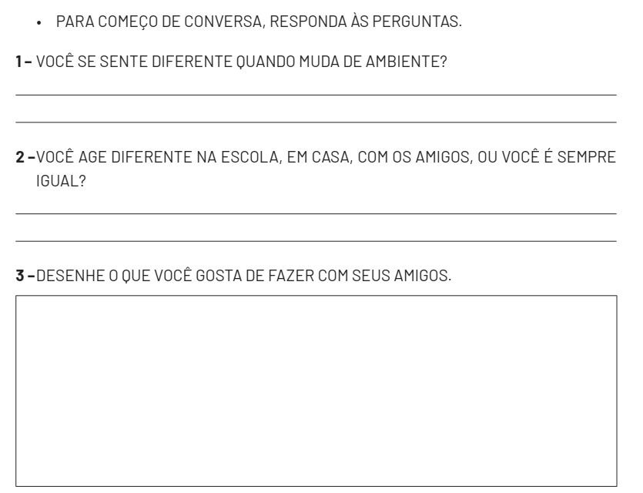

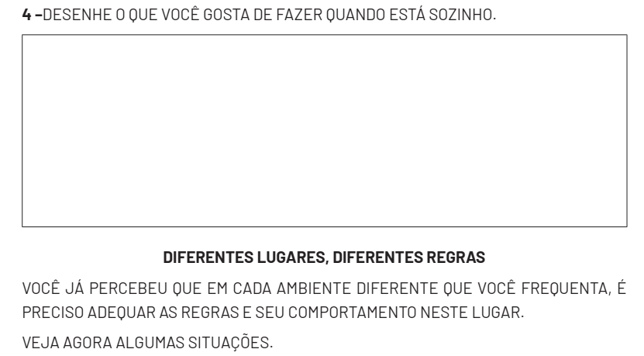
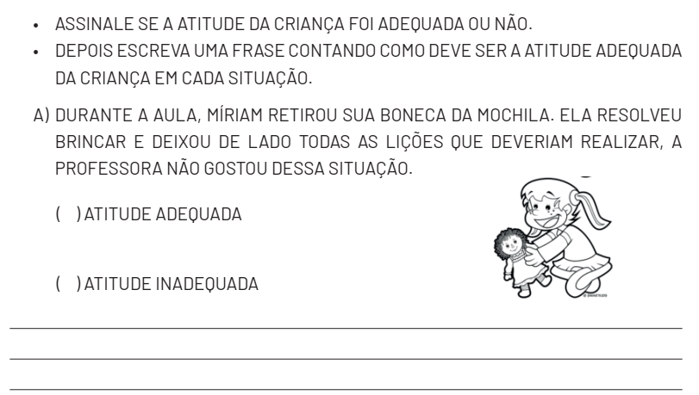
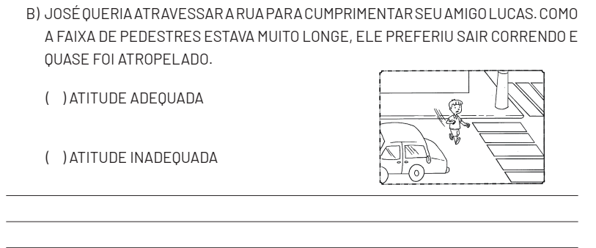
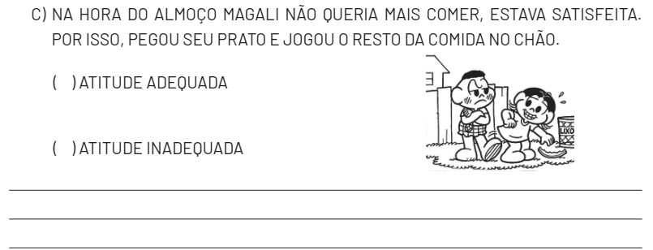

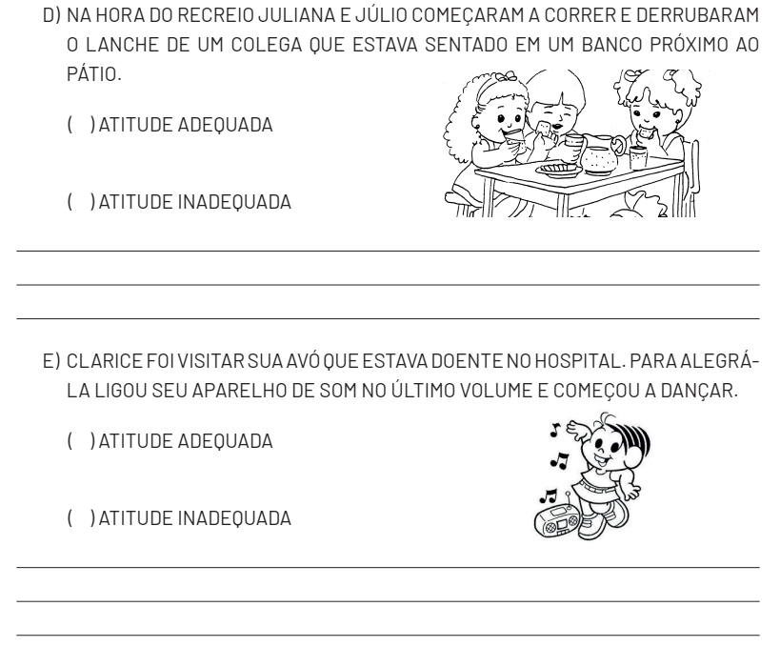

HISTÓRIA 6ª SEMANA
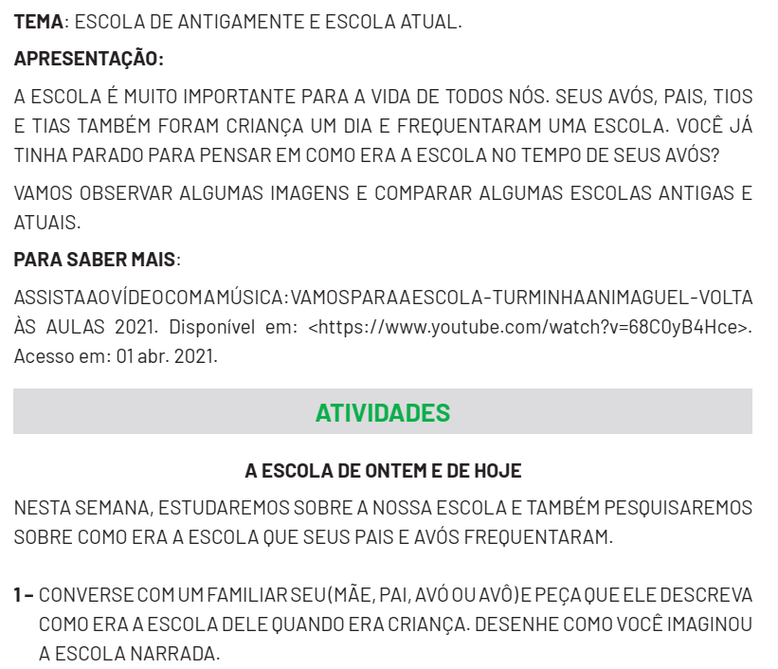


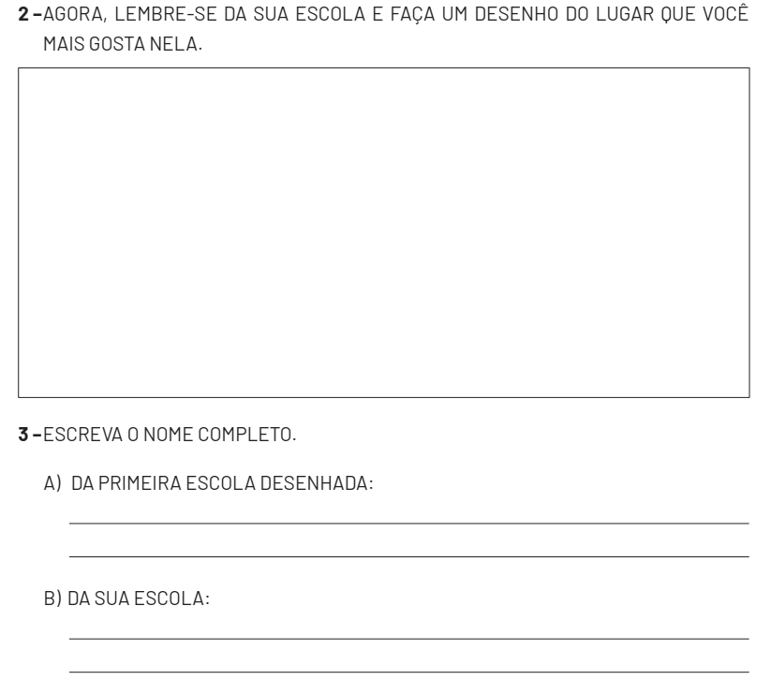

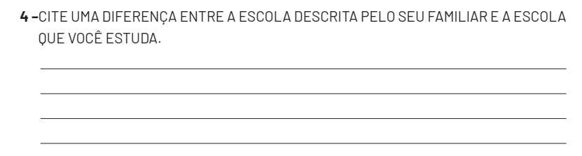

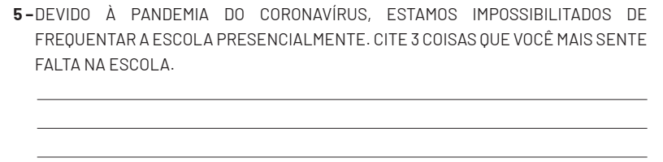

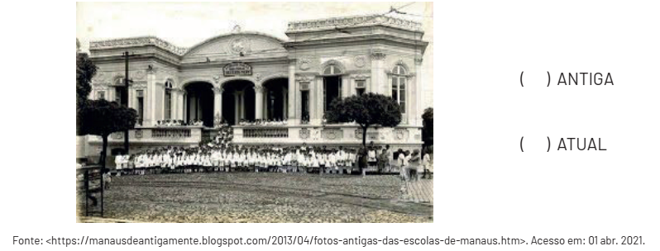
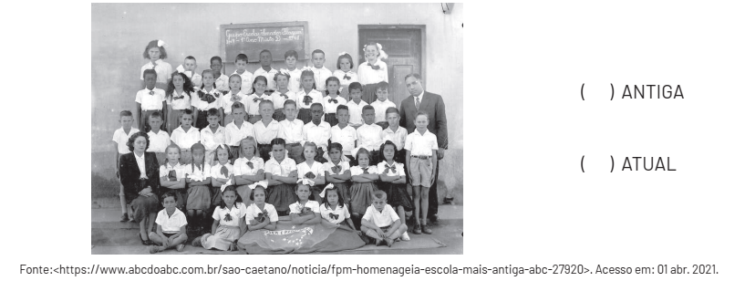
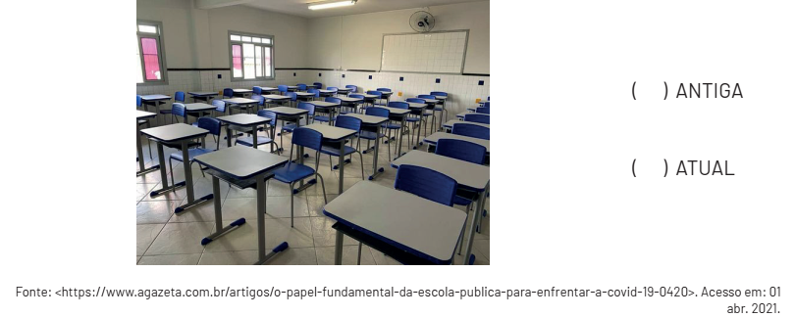

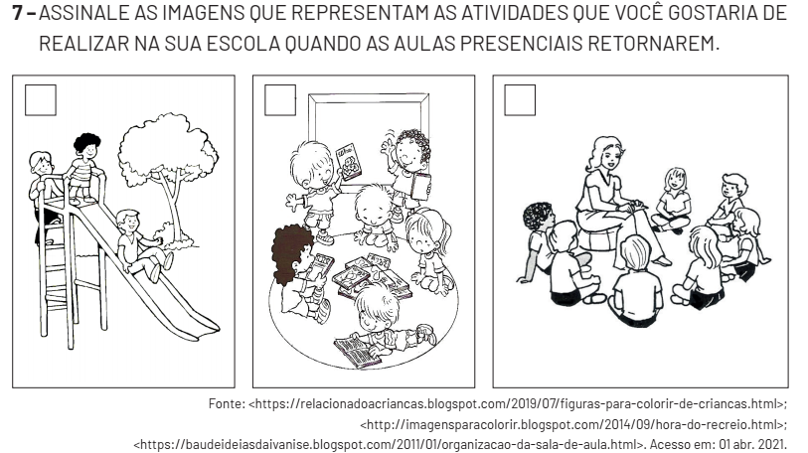

EDUCAÇÃO FÍSICA 1ª SEMANA
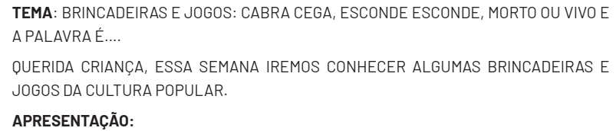
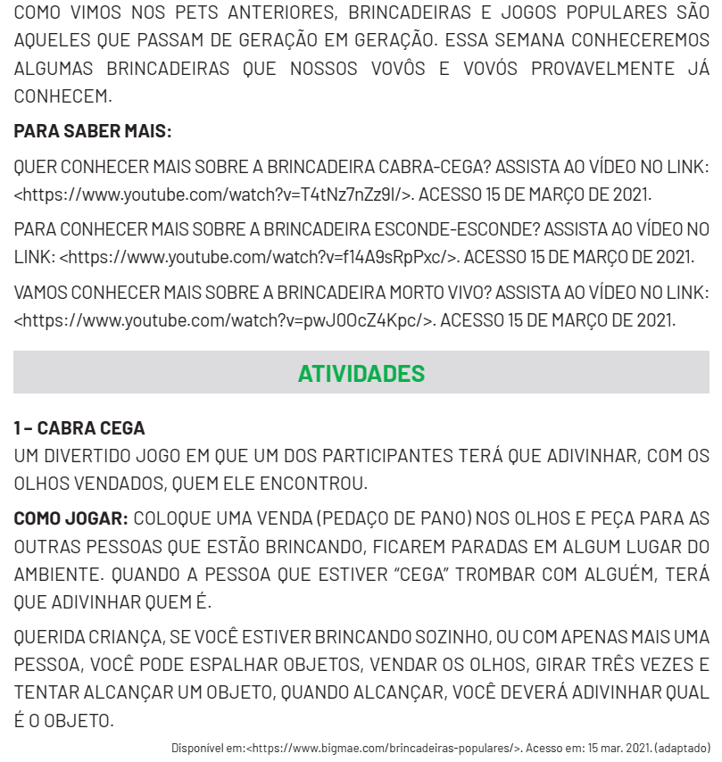
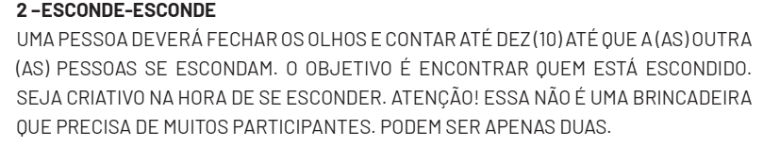

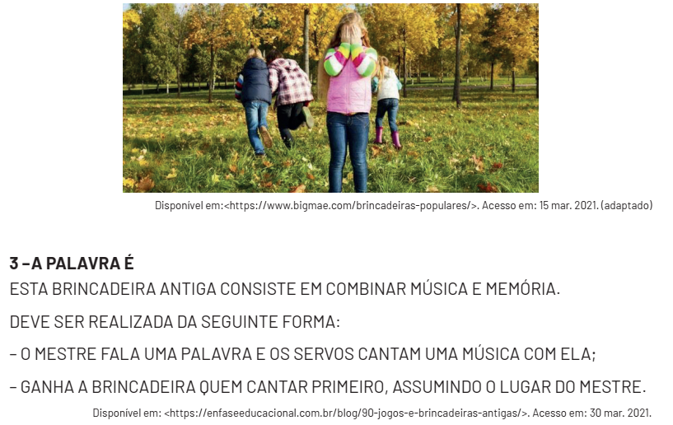

EDUCAÇÃO FÍSICA 2ª SEMANA
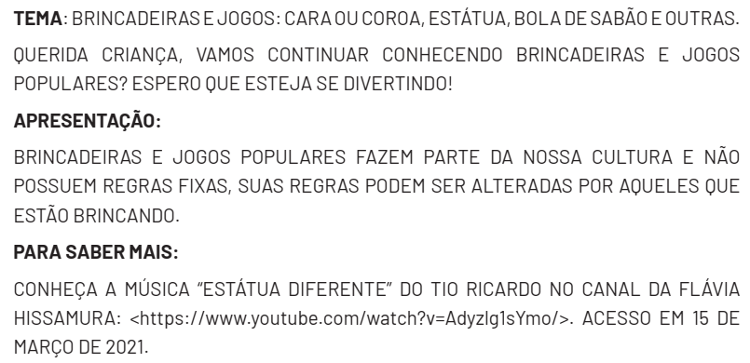

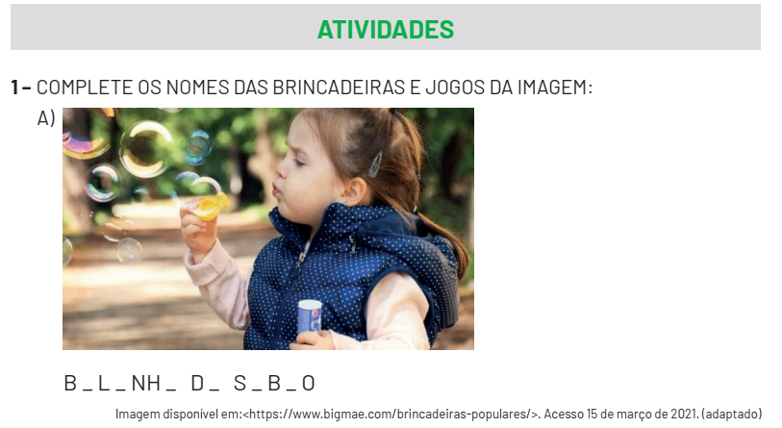
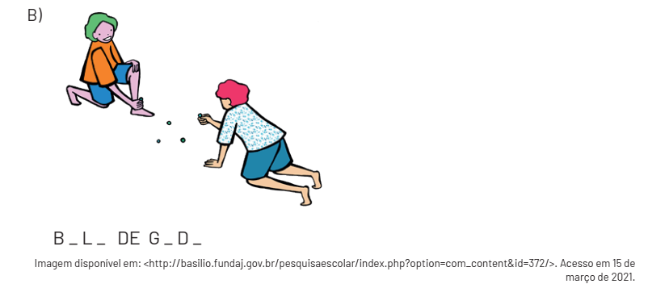

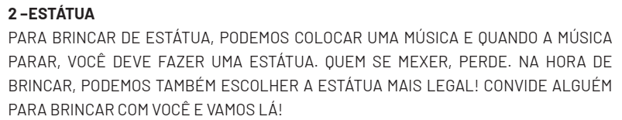
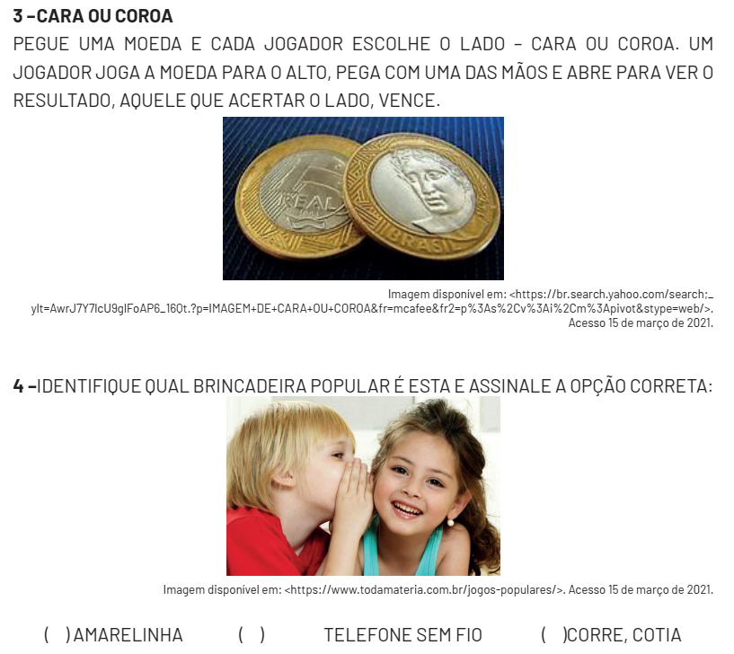
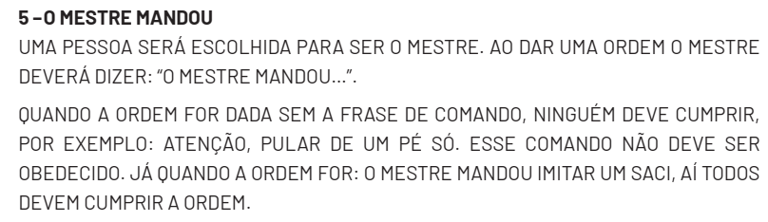

EDUCAÇÃO FÍSICA 3ª SEMANA
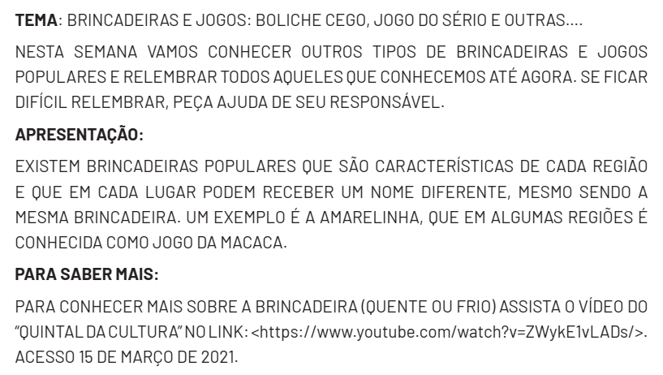
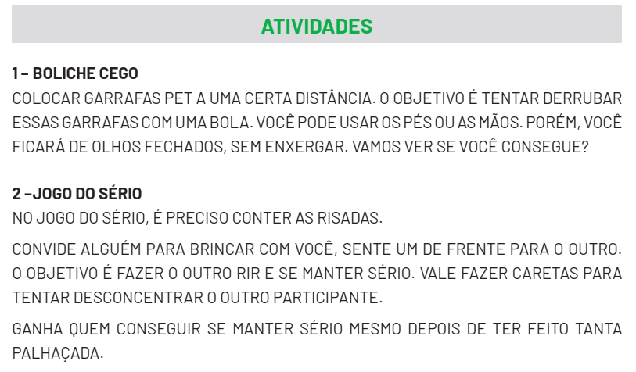
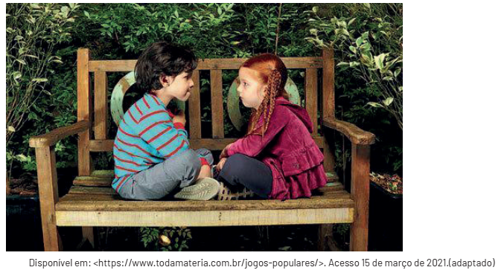
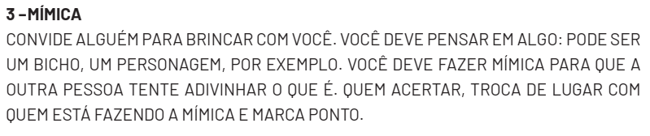
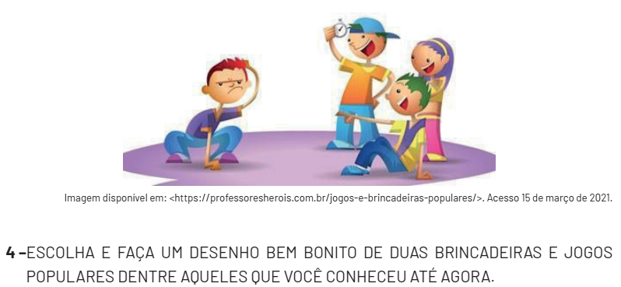

EDUCAÇÃO FÍSICA 4ª SEMANA
TEMA: BRINCADEIRAS E JOGOS
QUERIDA CRIANÇA, ESSA SEMANA VAMOS FALAR SOBRE BRINCADEIRAS DE RODA.
APRESENTAÇÃO:
AS BRINCADEIRAS DE RODA SÃO REALIZADAS COM CANTIGAS FOLCLÓRICAS E POPULARES, ONDE OS INTEGRANTES BRINCAM, DANÇAM E CANTAM EM RODA.
Fonte:<https://www.todamateria.com.br/brincadeiras-de-roda/>. Acesso 22 de março de 2021.
PARA SABER MAIS:
CONHEÇA A MÚSICA DA “FORMIGUINHA” NO LINK: <https://www.youtube.com/
watch?v=78xEaW5GJ0g/> Acesso 22 de março de 2021.
CONHEÇA A MÚSICA “O FULANO ROUBOU PÃO” NO LINK: <https://www.youtube.com/
watch?v=6T6epg1eWVk/> Acesso 22 de março de 2021.
CONHEÇA A MÚSICA DA “BORBOLETINHA” NO LINK: <https://www.youtube.com/
watch?v=28iW_O5qWfU/>. Acesso 22 de março de 2021.

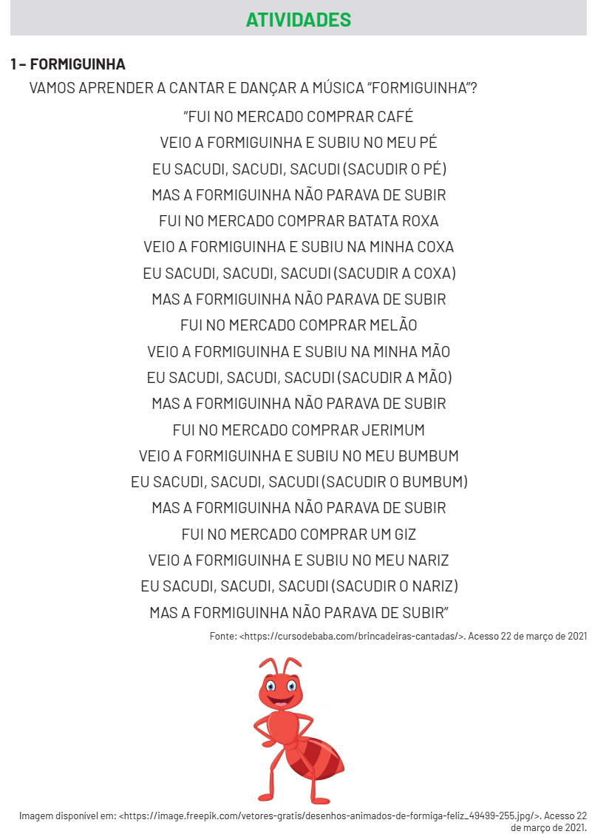
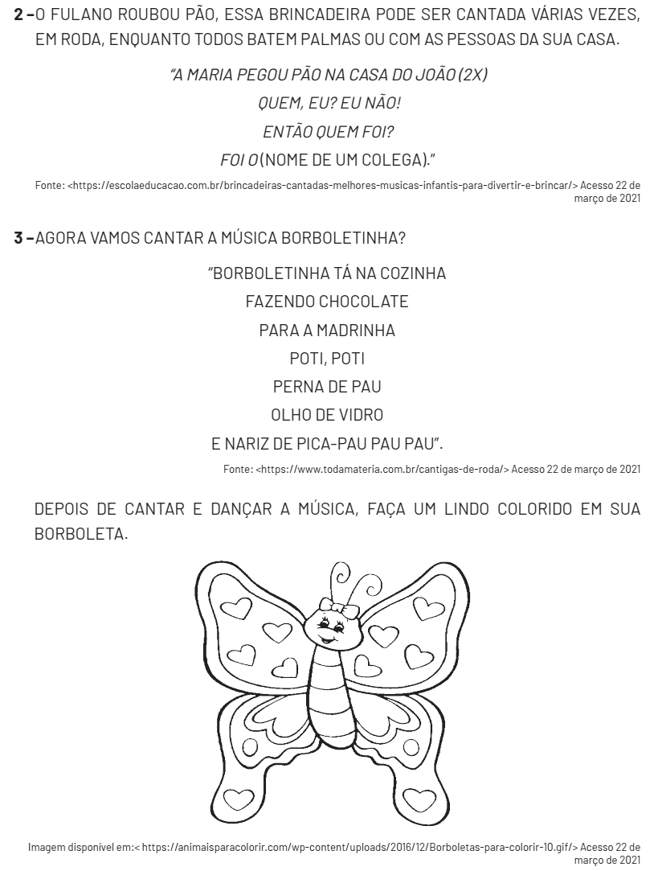

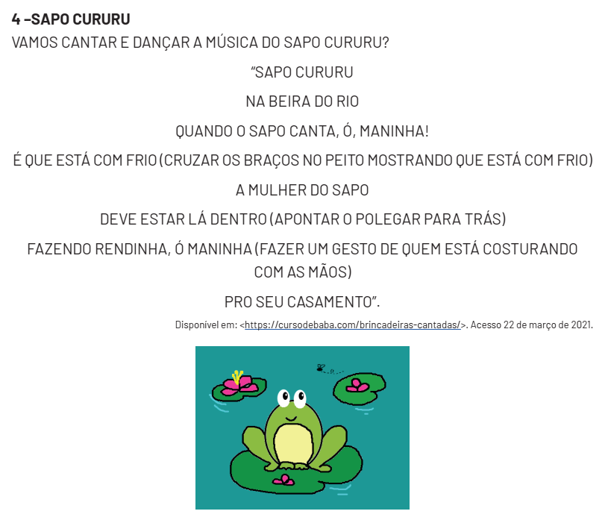

EDUCAÇÃO FÍSICA 5ª SEMANA
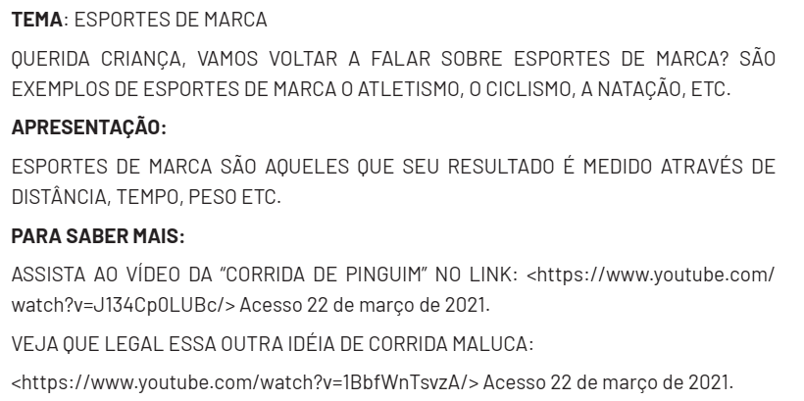
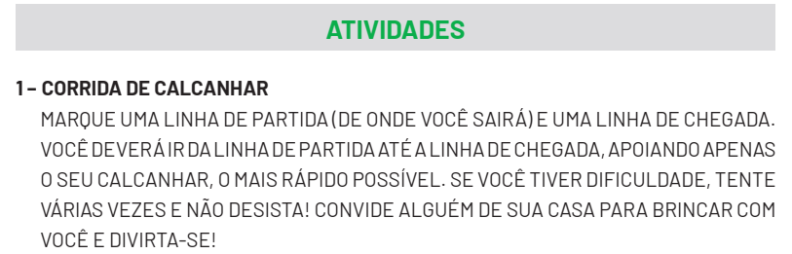
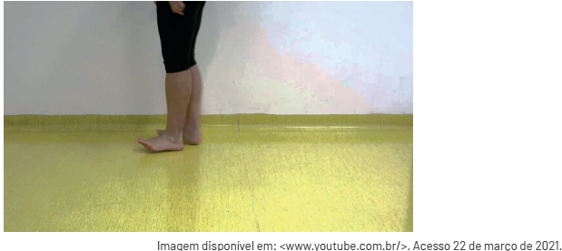

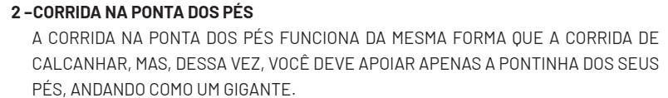
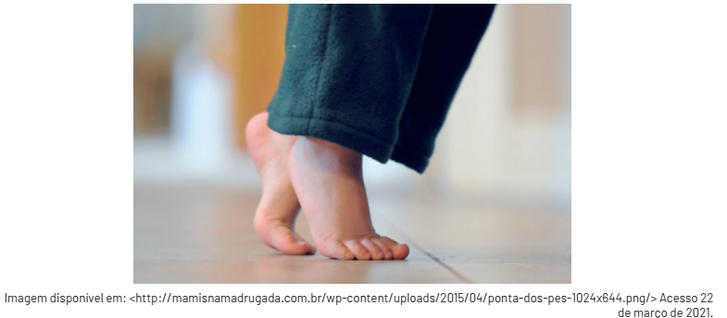

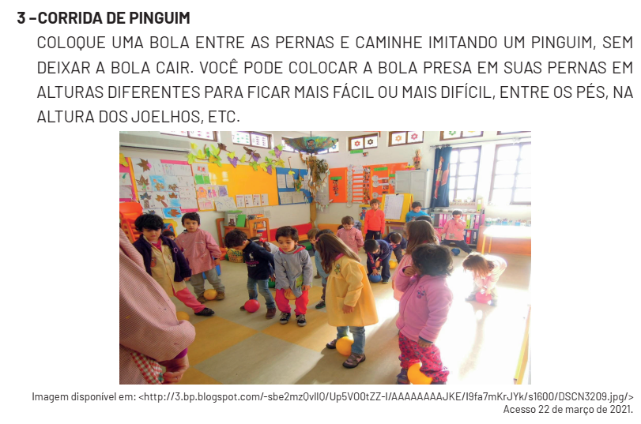

EDUCAÇÃO FÍSICA 6ª SEMANA

TEMA: ESPORTES DE PRECISÃO QUERIDA CRIANÇA, VAMOS VOLTAR A FALAR SOBRE ESPORTES DE PRECISÃO? SÃO EXEMPLOS DE ESPORTES DE PRECISÃO O TIRO COM ARCO, O GOLFE, A BOCHA, ETC.
APRESENTAÇÃO: ESPORTES DE PRECISÃO SÃO AQUELES QUE TEM COMO OBJETIVO, ACERTAR UM ALVO.
PARA SABER MAIS: VEJA QUE JEITO DIFERENTE DE BRINCAR DE TIRO AO ALVO NO LINK: <https://www.youtube.com/watch?v=JRC4EU_FvjE>. Acesso 22 de març

1 – BOLA AO ALVO (JOGAR E AGARRAR) DESENHE 3 (TRÊS) X NO CHÃO COMO NO DESENHO ABAIXO. VOCÊ PODE FAZER O X COM FITA OU GIZ. VOCÊ DEVE TENTAR ACERTAR A BOLA NO X E AGARRAR DE VOLTA, QUANDO CONSEGUIR, VOCÊ PASSA PARA O OUTRO X E DEPOIS PARA O ÚLTIMO.



2 –DERRUBE A GARRAFA COLOQUE DUAS GARRAFAS A UMA DISTÂNCIA DE VOCÊ. O OBJETIVO É DERRUBAR AS GARRAFAS, MAS, ARREMESSANDO A BOLA APENAS COM UMA DAS MÃOS. VOCÊ SÓ PODE PASSAR PARA A SEGUNDA GARRAFA DEPOIS QUE CONSEGUIR DERRUBAR A PRIMEIRA. FAÇA A ATIVIDADE USANDO APENAS A MÃO DIREITA E DEPOIS APENAS A MÃO ESQUERDA.

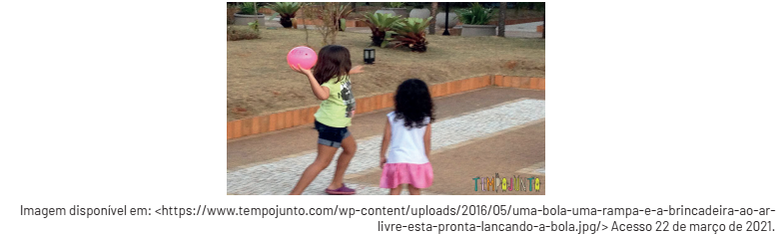
3 –COELHINHO FAZENDO GOL DESENHE UM GOL NO CHÃO. VOCÊ PODE TAMBÉM FAZER UM GOL COM GARRAFAS OU CHINELOS. VOCÊ DEVERÁ DAR DEZ (10) PULINHOS COMO UM COELHINHO E DEPOIS, SEM DESCANSAR, TENTAR FAZER O GOL USANDO PRIMEIRO A PERNA DIREITA E DEPOIS A PERNA ESQUERDA.
